# 第一届“归绎杯”推理大赛第三题

# 《宝可梦谜案·破坏之茧》

作者：牢月落

谜底篇

（八）

“我们首先要找出每一份记忆的主人是谁。”超梦向时拉比解释到，“记忆①的主人提到自己身为华蓝市道馆馆主，根据记忆④里对于道馆馆主的介绍，我们可以推理出记忆①的主人是小霞。”

“再看记忆②，记忆的主人提到自己从玉虹市出发，同样根据记忆④，我们可以得知其为玉虹市道馆馆主莉佳。记忆③里，记忆的主人自称超能系馆主，说明其是金黄市超能道馆馆主娜姿。记忆④虽然没有提及自己的名字，但通过记忆①里提到的名字菊子，再根据排除法，就可以得到记忆④的主人是菊子。记忆⑤提到自己在对战时放出了电系宝可梦雷丘，说明其为枯叶市道馆馆主马志士。记忆⑥提到自己擅长岩石系，所以是深灰市岩石系馆主小刚。”

“嗯嗯。”时拉比疯狂点头，“这些东西我也能推出来，但后面的就不会了。”

超梦大手一挥，表格在念力的作用下更新为了新的样子。

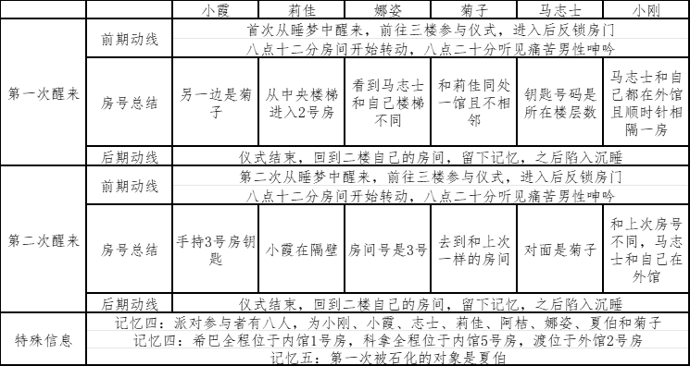

“我们首先来找出被石化者是谁？”超梦指着表格中的最后两行，“在马志士的记忆中提到，第一次被石化的是夏伯。”

“那第二次被石化的又是谁呢？”超梦话锋一转，“为了解开这一问题，我们得从仪式动线着手。从记忆中看，参与仪式的步骤是：从沉睡中被唤醒→前往三楼参与仪式→仪式结束回到二楼房间→留下记忆。那么，本次人员一共十一人，除开因为石化而未能留下记忆的希巴、科拿和渡，也应该有四男四女一共八份记忆，可我们如今看到的却仅仅只有六份记忆，这是为何？”

超梦停顿了一下，随后继续自顾自地说：“因为我只能读取到二楼房间内时间之花里断断续续的记忆并将其拼凑完整。也就是说，如果没有回到二楼房间，我就无法读取到那人的记忆。而仪式里石化的时间在回到房间之前，所以在仪式中被石化的角色，会失去自我行动能力，也就无法回到房间，将记忆留在时间之花里。综上，我们可以得出一条公理：被石化的角色无法回房留下记忆。”

“这条公理成立，那么逆否命题同样成立。也就是说，留下记忆的人一定不会被石化。在参与仪式的八名成员中，有六名成员都留下了记忆，那么这六名成员就都不会被石化，石化的成员就一定是那两名没有留下记忆的人——夏伯和阿桔。既然第一次石化的是夏伯，那么第二次石化的就是阿桔了。”

“真是精彩的推理。”时拉比恍然大悟，“我们找到了被石化者是谁，可是他们在什么房间被石化呢？”

“接下来就是关于房间的推理。由于被石化者不会留下记忆，我们就无法从他们的记忆中获得他们所在房间的线索。那么我们就不得不采用排除法，我们只需要找到那次仪式中其余所有人的房间。如若此做，唯一剩余的房间就是被石化者的房间。”

“原来要用排除法啊！”时拉比陷入沉思，随后小声嘀咕，“排除法是啥？听着感觉像是人类才会的东西。”

超梦紧接着用念力画出了两次仪式的示意图。

“我们先将希巴、科拿和渡的位置填上去。”

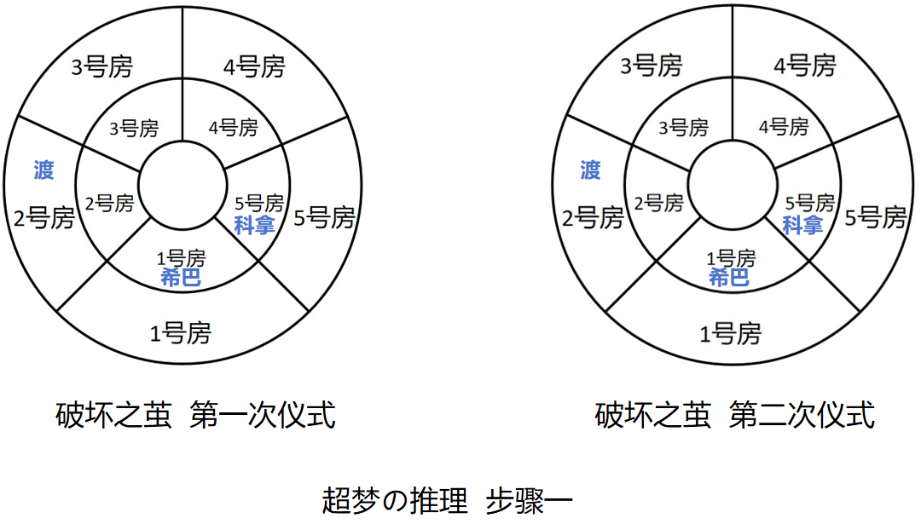

“我们把表格中关于房间的信息单独整理加工出来。先看第一次，小霞确认对面是菊子，那么就表明小霞和菊子房间号相同。莉佳提到从中间楼梯上楼进入2号房，这说明她是内馆2号房。娜姿看到马志士和自己的楼梯不同，说明她和马志士在不同馆。马志士提到钥匙号码是所在楼层数，而他当时在三楼，说明马志士房间号为3。再看第二次，小霞手持3号房钥匙，说明她房间号为3。马志士对面是菊子，那么马志士和菊子在不同馆的同一位置。新表格如下。”

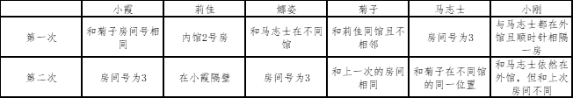

“由于同时出现了三个房间号为3的，我们无法确认他们分别是在内馆还是外馆。目前能确认的是莉佳的位置，我们把莉佳位置填上去。”

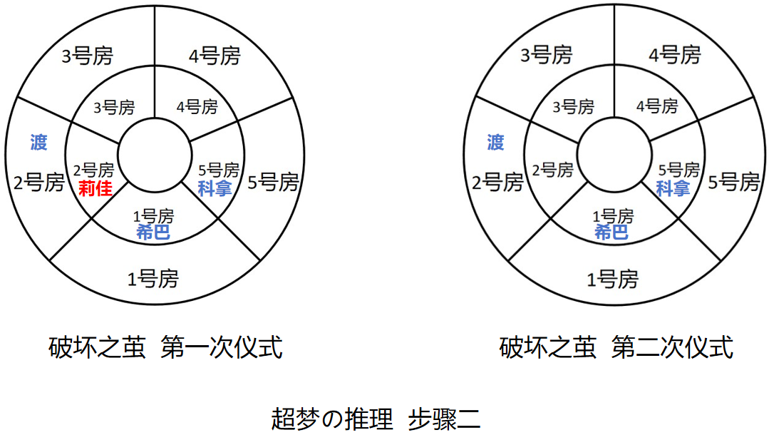

“我们再看菊子第一次的内容，菊子和莉佳同馆且不相邻。莉佳在内馆2号房，与她不相邻的房间是内馆4号房和内馆5号房。由于内馆5号房已经被科拿占了，那么菊子只能在内馆4号房。”

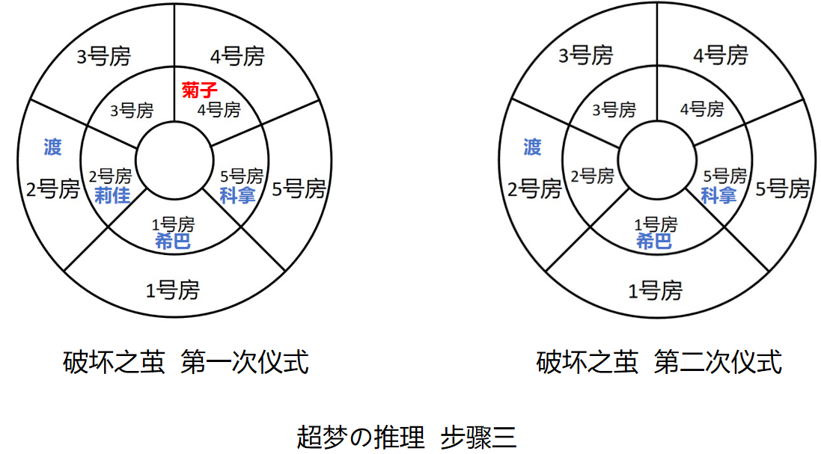

“菊子第二次的记忆中提到和上一次的房间相同，那么第二次菊子就还是在内馆4号房。”

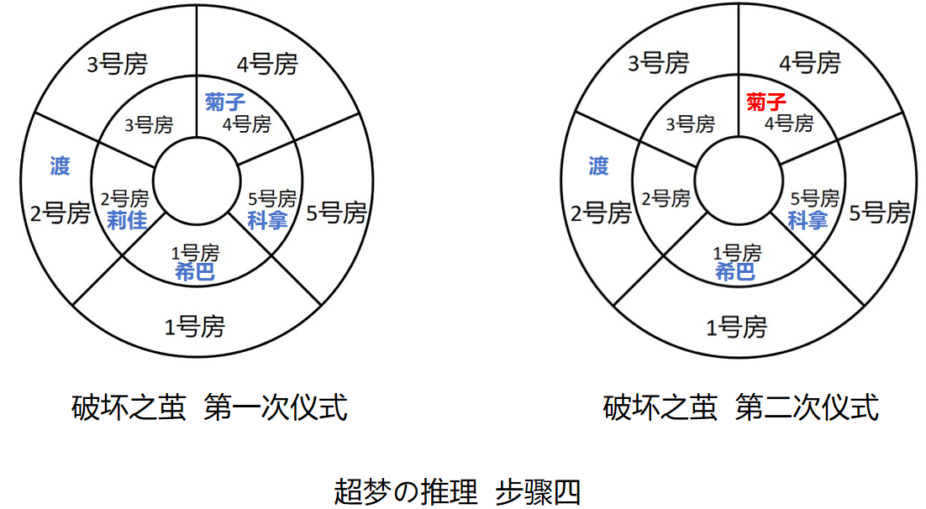

“小霞第一次中提到和菊子房间号相同，菊子是内馆4号房，那么小霞第一次就是外馆4号房。马志士第二次提到和菊子在不同馆的同一位置，那么马志士第二次是外馆4号房。”

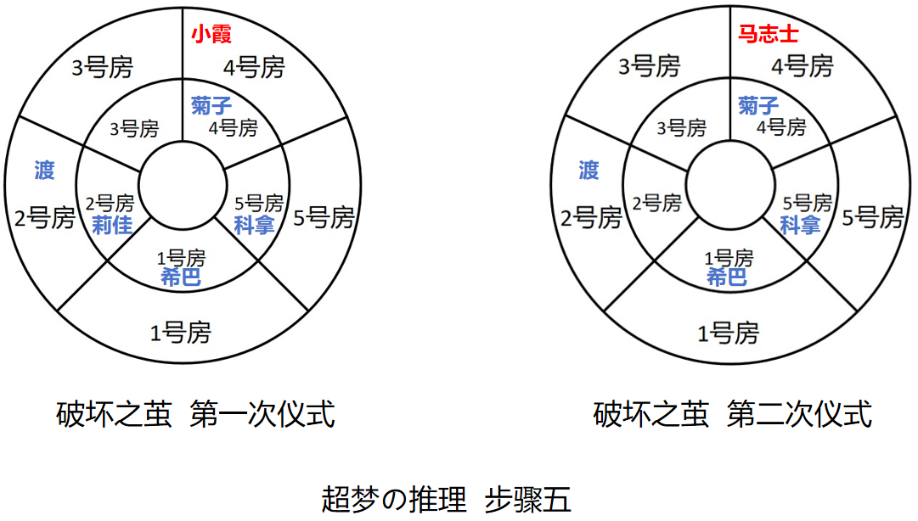

“第二次石化，小霞房间号为3，小霞在莉佳隔壁，但外馆3号房的隔壁是马志士和渡，并不是小霞，这就说明小霞是内馆3号房，莉佳在小霞隔壁，也就是内馆2号房。第一次石化，小刚和马志士都在外馆，娜姿和马志士在不同馆，那么就说明娜姿在内馆。内馆空置的房间只有3号房，说明娜姿是内馆3号房。”

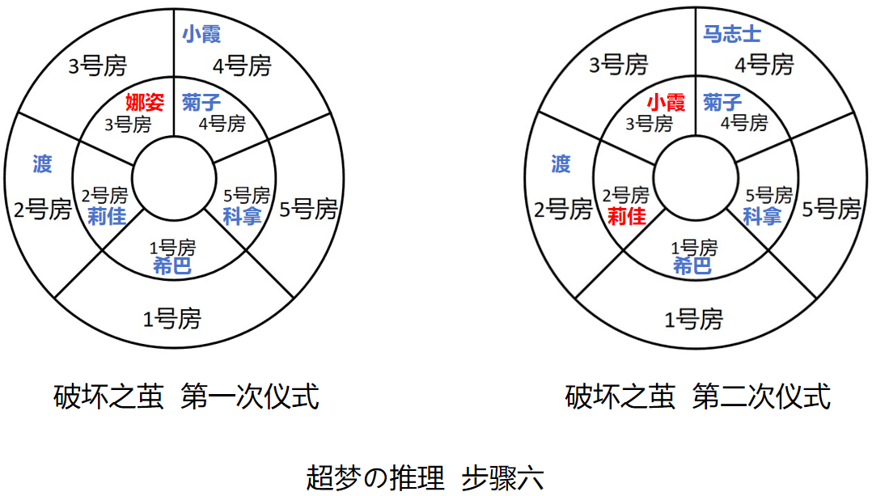

“第一次里，娜姿占了内馆3号房，马志士的房间号也为3。这就说明马志士在外馆3号房。第二次里，娜姿的房间号为3，而小霞已经占据了内馆3号房，同理可得娜姿在外馆3号房里。”

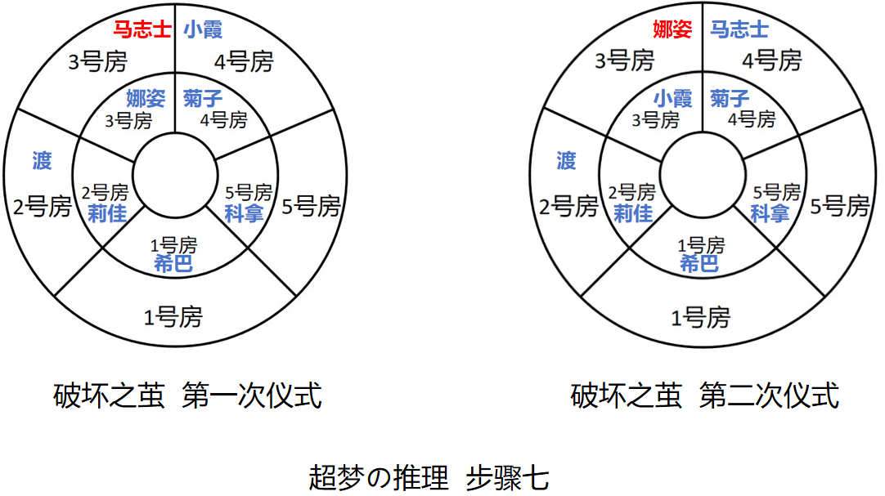

“第一次中，小刚提到自己和马志士顺时针相隔一个房间。既然马志士在外馆3号房，那么小刚所在的位置就是外馆5号房。第二次中，小刚提到自己和上次的房间不同。上次是外馆5号，那么这次就不是外馆5号。而外馆的空闲房间只有外馆1号和外馆5号，那么小刚所在的位置就是外馆1号。”

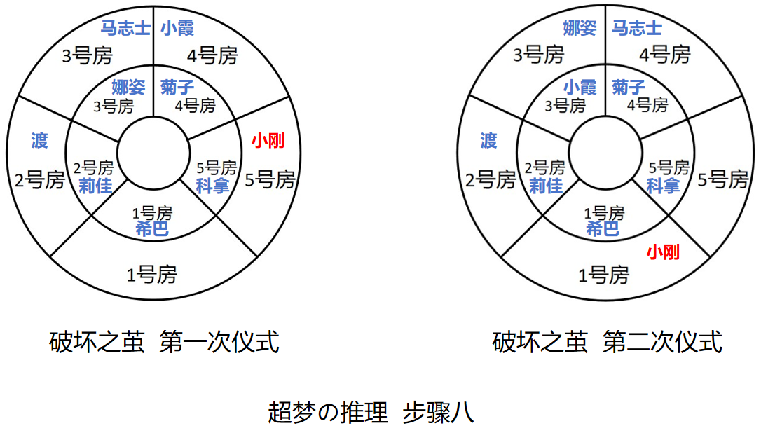

“刚才的推理我们已经得出第一次被石化者是夏伯，第二次被石化者是阿桔。如今第一次剩下的空房间是外馆1号房，而第二次剩下的空房间是外馆5号房。所以夏伯和阿桔分别在外馆1号房和外馆5号房。”

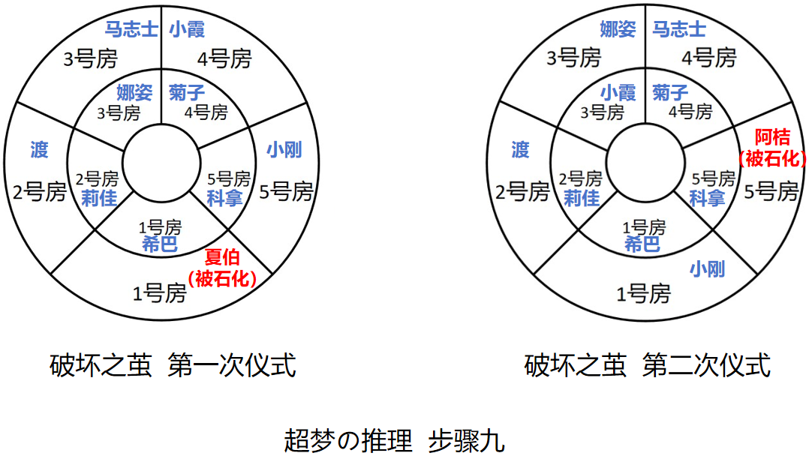

“推理的最后一步，就是确定仪式馆的旋转方向并且找出使得夏伯、阿桔石化的人。由于内馆和外馆的旋转方向不同且唯一，那么存在以下两种可能。”

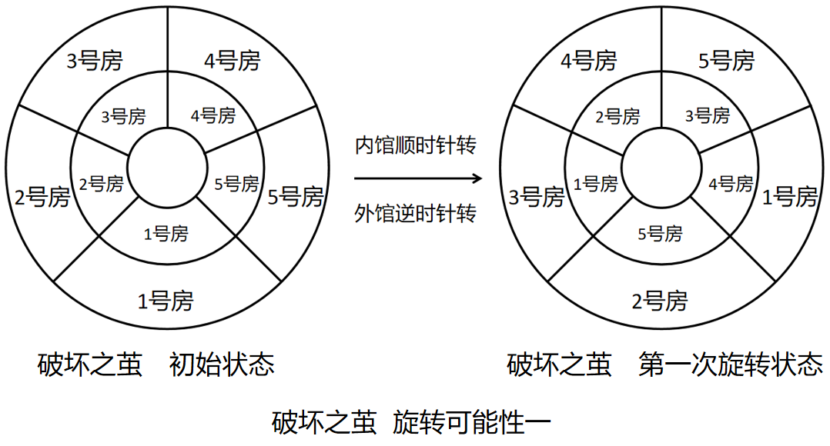

“第一种可能性是内馆顺时针旋转，外馆逆时针旋转。第二种可能性是内馆逆时针旋转而外馆顺时针旋转。”

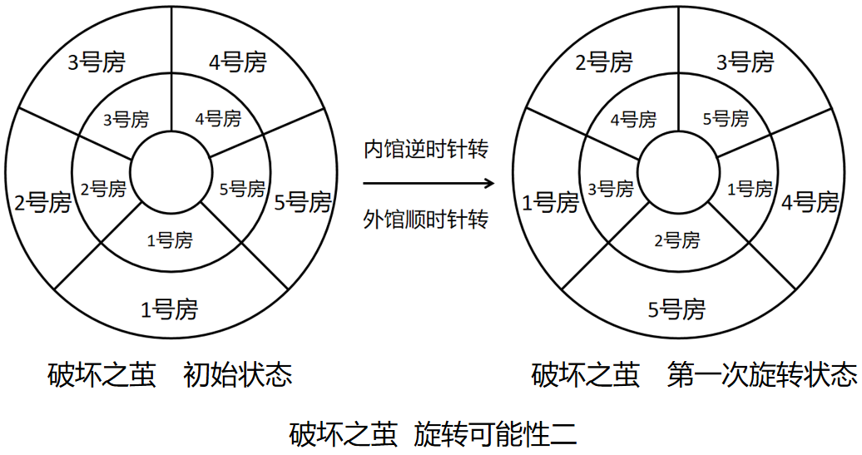

“我们可以看到，能够石化夏伯的有内馆3号房的娜姿和内馆4号房的菊子。能够石化阿桔的有内馆2号房的莉佳和内馆3号房的小霞。那么，究竟是那只情况呢？”

“这时候让我们翻回小霞的记忆，她的记忆中提到自己曾被水君祝福，拥有免疫伊裴尔塔尔能力的buff。所以伊裴尔塔尔无法附身于她，她也不具备石化别人的能力，那么石化阿桔的就只能是莉佳了。也就是说，是可能性二：内馆逆时针旋转，外馆顺时针旋转。再将这一结论带入第一次，我们就可以得出石化夏伯的就是娜姿了。”

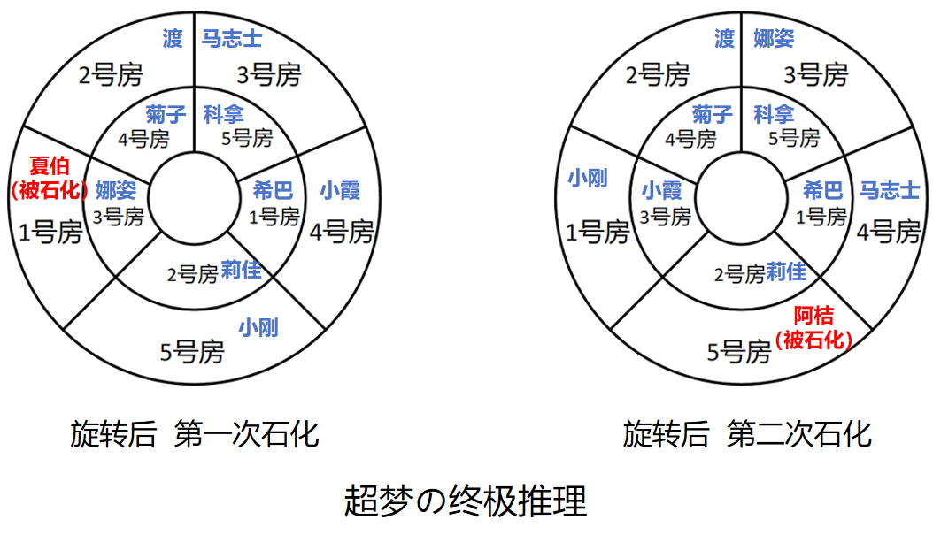

“综上所述：被石化的人有两位，分别是夏伯和阿桔，其中夏伯于八点被娜姿石化在外馆1号房；阿桔于八点被莉佳石化在外馆5号房。”超梦露出了淡淡的微笑，“毕竟我可是世界上最强大也最聪明的宝可梦，区区一道动线题，根本难不倒我。”

（九）

超梦凝视着二楼楼梯处，那道无形的阻力终于消失了。他心中一松，仿佛看到了希望的曙光。然而，还未等他迈出脚步，一股冰冷而充满压迫感的声音直接在他的脑海中炸响。

“愚蠢的尝试……”

那是伊裴尔塔尔的声音，低沉而充满嘲讽，仿佛从深渊中传来。

“你的错误，将带来毁灭。”

超梦的心猛然一沉。他感觉到，梦幻的力量正在急速衰弱，原本稳固的封印开始崩解。伊裴尔塔尔的力量如同潮水般涌出，吞噬着一切。

“不……这不可能！”超梦咬牙低吼，试图用精神力稳固封印，但已经太迟了。

伊裴尔塔尔的力量彻底爆发了。

黑暗的能量如同洪流般从古堡深处喷涌而出，所过之处，一切物质都被湮灭。墙壁、地板、甚至空气，都在瞬间化为虚无。超梦迅速撑起一道淡蓝色的防护罩，将自己和时拉比护在其中。

然而，那股力量的冲击远超他的想象。防护罩在能量的洪流中剧烈震颤，发出刺耳的碎裂声。超梦的额头渗出冷汗，身体微微颤抖，精神力几乎被压榨到了极限。

“撑住……一定要撑住！”他在心中呐喊，但防护罩上的裂痕却越来越多。

时拉比蜷缩在他身后，眼中满是恐惧：“超梦……我们……撑不住了……”

超梦咬紧牙关，努力维持着最后的防线，但他的意识已经开始模糊。他知道，下一秒，自己就会彻底崩溃。

破坏之茧外部，天空骤然变得阴暗无光，厚重的乌云如同巨兽般吞噬了整片卡洛斯地区。细密的阴雨从天而降，却不是滋润大地的甘露，而是带着腐蚀性的黑色雨滴。

大地开始崩裂，植被迅速枯萎，河流干涸，空气中弥漫着死亡的气息。远处的山脉在能量的冲击下崩塌，化为一片焦土。

整片卡洛斯地区仿佛回到了三千年前——那个被最终兵器毁灭的地狱场景。

人们惊恐地望向天空，仿佛看到了末日的降临。

“这是……伊裴尔塔尔的力量……”有人颤抖着说道。

“世界……要毁灭了吗？”

超梦的防护罩终于支撑不住了。

“咔嚓——”

一声脆响，防护罩彻底碎裂。黑暗的能量如同巨浪般席卷而来，超梦的身体被狠狠掀飞，重重撞在墙壁上。他勉强抬起头，看到时拉比也被能量冲击得奄奄一息。

“对不起……梦幻……我……失败了……”超梦的意识逐渐模糊，眼前的世界开始陷入黑暗。

就在这时，时拉比艰难地飞到超梦身边，用微弱的声音说道：“超梦……我还有话要对你说……”

超梦勉强睁开眼，看向时拉比。她的身体已经变得透明，仿佛随时会消散。

“其实……我一直很胆小。”时拉比的声音带着颤抖，“那天，伊裴尔塔尔觉醒时，我就在迷幻之森里……我看着你和祂战斗，看着你一次次被击倒，又一次次站起来……可我……我太害怕了，吓得一动不动，根本没有勇气站出来帮你。”

她的眼中满是泪水，“我是森林之神，本该守护这片土地的安宁……可当真正的危机来临时，我却躲了起来……我真是一个不称职的守护神啊。”

超梦想要开口安慰她，却发现自己连说话的力气都没有了。

时拉比继续说道：“但你不一样……即便面对比自己强大得多的敌人，你也没有放弃。你不断闪避伊裴尔塔尔的攻击，寻找机会反击……你的勇气，让我感到羞愧。”

她抬起头，目光中多了一丝坚定，“超梦，谢谢你……还有梦幻，是你们教会了我什么是责任，什么是勇气。现在……我也要勇敢一回了。”

时拉比的身体开始散发出耀眼的光芒，她的声音变得空灵而遥远：“我会用我全部的力量，将你送回时间的起点……这是我最后能为你做的事了。”

超梦想要阻止她，却发现自己动弹不得。他只能眼睁睁看着时拉比的身体逐渐消散，化作无数光点。

“再见了，超梦……谢谢你……”

在光芒消散的最后一刻，时拉比的意识回到了过去。

她看到了迷幻之森最初的模样——阳光透过树叶洒下斑驳的光影，森林大地绿意盎然，河畔溪流清澈见底，宝可梦们自由自在地生活着。

那是她最爱的家园，也是她发誓要守护的地方。

她想起了那一天，梦幻找到她时的情景。

“时拉比，我想请你帮个忙。”梦幻微笑着说道，“我想在这里建立一个独属于宝可梦的村落，一个没有人类打扰的地方……你能帮我在森立里设置结界吗？”

时拉比记得自己当时兴奋地点了点头，“当然可以！这是我第一次帮助别人呢！”

她笑了，那是她第一次感受到帮助他人的快乐。

光芒彻底消散，时拉比的身影化为乌有。

在最后一刻，她的脸上浮现出一抹微笑。

那是她留给这个世界的最后一份温暖。

（十）

超梦的意识穿越了时间漩涡，回到了他刚刚读取完记忆的那一刻。

他的身躯猛地一抖，仿佛从一场漫长的梦境中惊醒。四周的景象依旧熟悉——昏暗的古堡、破碎的墙壁、空气中弥漫着淡淡的腐朽气息。他迅速回身看去，却发现时拉比已经不见了踪影。

“时拉比……”超梦低声呢喃，声音中带着一丝颤抖。

他的心中涌起一阵难以言喻的悲伤，仿佛有什么重要的东西被硬生生地从他的生命中剥离。

“是我……害了她……”

他跪倒在地，拳头重重地砸向地面，发出一声沉闷的响声。地面在他的力量下裂开了一道细缝，但他的心却比这地面更加破碎。

回忆如潮水般涌来——从他在精灵之村苏醒的那一刻起，时拉比就一直陪伴在他身边。时拉比为他指引方向，为他提供力量，甚至在他最绝望的时刻，用生命为他创造了第二次机会。

“对不起……时拉比……”超梦的声音沙哑而低沉，眼中闪过一丝泪光。

但很快，他深吸一口气，强迫自己冷静下来。“现在不是悲伤的时候……”他低声说道，目光逐渐变得坚定，“时拉比，我向你发誓，会好好珍惜这次机会……我一定会做到。”

超梦开始回想之前的推理过程，试图找出自己出错的地方。

“为什么……为什么我的答案是错的？”他喃喃自语，“明明一切的推理都符合逻辑，所有视角都能够完美契合。可为什么？这却不是最终的答案？我到底……还漏掉了什么？”

一筹莫展之际，超梦脑海中浮现出哲尔尼亚斯临行前的话语：

“这是梦幻留下的，只有你能够解开的谜题。”

“只有我？”超梦皱起眉头，心中充满了疑惑，“按理说，任何一个能够读取记忆的超能系宝可梦，都能给出和我相同的答案……为什么说只有我能解开？”

他陷入了沉思，试图找出自己与其他超能系宝可梦的不同之处。

“是我的力量更强吗？不，这并不足以解释……”

“是我的智慧更高吗？也不对，梦幻的谜题从来不是单纯的智力考验……”

“那么……到底是什么？”

就在这时，一段记忆突然浮现在他的脑海中——那是他竭尽全力守护精灵之村的画面。

“我为什么要如此拼命地保护这里？”超梦低声问道，仿佛在质问自己，“仅仅是因为那些克隆宝可梦吗？”

他摇了摇头，心中浮现出一个更深层的原因——这里留存着独属于他和梦幻的甜蜜回忆。

“我不想失去这个家……这个我和梦幻共同创造的家。”

他回想起自己与梦幻的初次相遇——那是在新岛上，他刚诞生不久，满心只想着向世界证明自己是最强大、最聪明的宝可梦。

“那时候，我和梦幻大打出手，几乎将新岛毁灭……”超梦的嘴角微微上扬，露出一丝自嘲的笑容，“但梦幻没有选择和我一较高下，而是通过那场谜题，化解了一切。”

他忽然意识到，或许从那时起，自己就已经爱上了她。

“人类用梦幻的基因和狂暴因子创造了我……可仅仅因为遇见了梦幻，我的暴戾便消失得无影无踪……”

“爱……真的能改变一个宝可梦。”

想到这里，超梦终于明白了自己之前推理所欠缺的地方。

“**逻辑无法阐明的，从来都不是诡计……只是那浓烈克制、绵绵悠远的爱意。**”

他站起身，目光中闪烁着坚定的光芒。

“这一次……我不会再错了。”

（十一）

超梦重新开口说到，“之前的推理，从一开始，就全都错了。”

“之前的推理有提到，被石化者无法回到房间留下记忆。基于该公理，我们进行了一系列推理。可既然被石化者无法回到房间，那么被石化者的钥匙又是怎么回到二楼参与循环的呢？”

“没有任何办法，被石化者在遭到石化之后，只有短短数秒的时间，仅够其放出所携带的宝可梦进行战斗。”超梦顿了顿，“也就是说，被石化者的房间就相当于一个永久的密室。如果一名角色在第一次仪式里被石化了，那么第二次仪式时，这名角色的房间就不能再进入。而之前的推理中，第二次仪式里用到了第一次被石化者的房间，但那已经是绝无可能的事了。”

“那么这就会引出一系列问题，既然被石化者的房间不能再用。那么当时的情况就应该是这样：原本10个房间，3个在仪式前被占据。那么第一次仪式时，就应该有7个空房间，对应七位参与仪式的人。其中一位被石化，剩下六位回到二楼，留下六份记忆。由于第一次仪式产生了一名石化者，那人的房间无法进入。因此第二轮仪式，只有6个房间可以进入，那么就应该是上去六个人，下来五个人并留下五份记忆。加起来应该是11份记忆，那我们目前为什么会见到12份记忆？

“我们已经论证了，如果只举行了两轮仪式，那么留下的记忆最多只有11份，无论如何也不可能是12份。而这12份记忆，正是你所设下的诡计，伊裴尔塔尔！”

“为了完成这个诡计，你利用了破坏之茧内部永夜的要素。为什么唯独留下了参与者陷入沉睡再被唤醒的记忆？你所隐瞒的东西到底是什么？”

“你所要掩藏的，就是整个仪式发生的时间！”

空旷的一楼大厅内部似乎传来了颤动，一团黑影逐渐凝聚成型，那正是伊裴尔塔尔的残念。

“你在说什么啊？时间还需要隐藏吗？仪式的时间可在记忆里写的清清楚楚、明明白白，就是每天的八点。”伊裴尔塔尔反驳到。

“是啊，的确是每天的八点。这么几个简单的文字就把我们耍的团团转，就连我也被你蒙骗过去。听好了，在这一天半的仪式里，八点所指代的时间究竟有几个？”

“两个。”黑影回答，“第一次看到的八点和第二次看到的八点。”

“我是说对应的现实时间，仪式从霜月十三日凌晨00:00至霜月十四日日中午12:00，这期间所对应的时针指向八的时刻，一共有三个：霜月十三日上午8点、霜月十三日晚上20点以及霜月十四日早上8点。而这，也就是你竭尽全力要隐藏的东西。我们已知派对成员分批次地进入三层，刚才已经论证了两次仪式无论如何不可能留下12篇回忆，故而只有一种可能——那就是馆内一共进行了三批次的仪式，时间分别在13日的8:00、20:00和14日的早上8:00。”

“只有仪式进行了三轮，才能解释记忆份数为何多于11份。但问题也随之而来，如果进行了三轮仪式，那么留下的记忆最多有6+5+4份，也就是15份，同样和记忆数量对不上。并且如果有人进行了三轮仪式，为什么所有人的记忆中都只有两轮仪式呢？”

“只有一种可能，那就是这些人类其实是分批次的，以三批次的形式开展仪式。每个人均参与了三轮仪式中的两轮。这样就能解释为什么每个人的记忆都只有两轮仪式。但即便如此，我们还是无法推理出每个房间的具体位置。之前时拉比也提到过，我们的推理基于排除法。如果房间全部用上，那么应该是15份记忆才对。而现在只有12份记忆，说明所有房间并不是全部用上，也就是说，仪式进行过程中必定存在空房间的情况。”

“那么可以存在空房间吗？我们回过头来看记忆。记忆二提到‘仪式执行者进入房间后，便可以按仪式要求让宝可梦进入连接内外馆的竞技场中自行对战’，根据内外馆分别有五个房间的事实，我们可以推断出，每一名执行者要进行五场战斗。既然如此，为何记忆一里会描述为‘务必要请关都地区的八位道馆馆主，每人各携带六只宝可梦前往破坏之茧内部，举行仪式’？所携带的宝可梦为什么会多一个？多的这一个，就是梦幻为了应对空房间所做的对策，当有人轮转到空房间时，就需要放出两只宝可梦，让自己的两只宝可梦自行对战。也就是说——梦幻是知道仪式中一定会存在空房间的，那她为什么会知道呢？”  
 超梦长长地叹息了一口气。

“我早该想到的，这座古堡是伊裴尔塔尔的怨念所化，内馆是由他创造的。而外馆即是被扭曲成环状的梦幻馆。那么……”

超梦的掌中蓝色光芒愈盛，一把钥匙的形状缓缓从空间夹缝中出现。

“这把中间房间的钥匙，也就是3号房钥匙，是梦幻赠与我的礼物。还记得吗？仪式里别馆的钥匙都是唯一的，所以仪式过程中没有人可以进入外馆3号房，外馆3号房就是那个空房间。”

“可如果外馆3号房在我的手中，问题那就更多了！既然唯一的外馆3号房钥匙在我的手上，那娜姿和小霞第二次石化过程怎么会都提到自己在3号房？”超梦的语气变得有些微妙，“这便是你，伊裴尔塔尔所设下的诡计。你利用了梦幻召集人类为自己充能的计划，将这些人类残缺的视角，拼凑出了一个虚假的真相。以真相覆盖真相，以诡计覆盖诡计。你可以骗过世界上的任何人，却唯独骗不了我。因为，爱才是解开一切诡计的钥匙。”

“好了，前置工作已经做的差不多了。现在我要在只有一个3号房可以使用的情况下，解开足足有三个人均使用了3号房的谜题。”超梦的眼神变得更加坚定。

“我们先来盘点一下可以使用的房间。三层一共有10个房间，除去渡、希巴、科拿和我占据的房间，留给大家的空房间还有6个。既然有一名成员在第一次仪式被石化，那么留下的记忆理应是5篇。同理，由于第一次仪式产生了一名石化者，石化者的房间将成为密室，无法在后续使用。所以第二批仪式，能够进入的房间仅有5个。第二次仪式同样有一名成员被石化，所以留下的记忆应该有4篇。”

“而在第三次的仪式中，能够使用的房间仅有4个，加上一名成员被石化，那么这一次会留下3篇回忆。第一次的5篇回忆、第二次的4篇回忆和第三次的3篇回忆，共同组成了我们所看到的12篇回忆。如果只靠着先前所列的表格一板一眼地分配房间，就会落进你所设下的诡计陷阱，错把12篇记忆当成第一次的6篇和第二次的6篇。”

“即便你能够识破我的诡计，你还是无法将这12篇记忆分成三批次。”黑影不置可否，“到头来梦幻依然会被我吃干抹净，你救不了她。”

“别担心，我会一步一步，将这复杂的记忆谜题抽丝剥茧。在我们将记忆的原理搞清楚后，就要开始正式的房间推理了。首先，先将外馆3号房填入我的名字。”

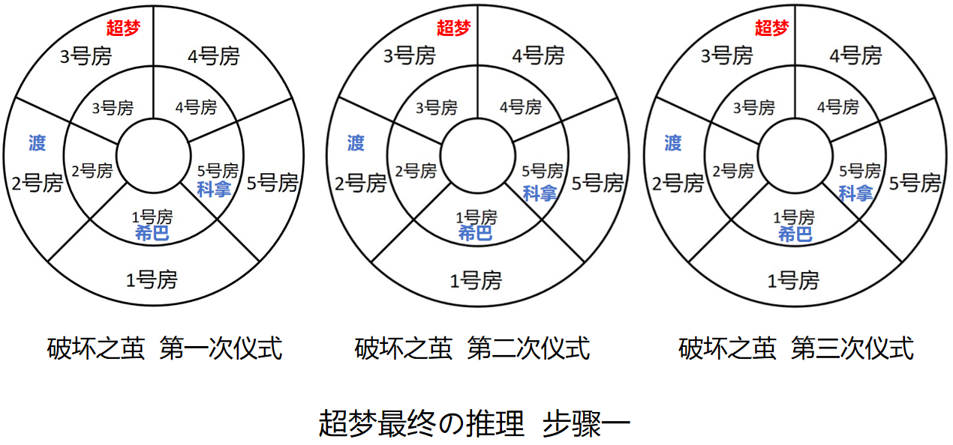

“刚才我们提到过，第一次仪式只应该留下5篇记忆，而现在有6篇。那么我们就要分析找出，在第一次的6篇记忆中，哪一篇不属于第一次。最直接的切入点，就在于三个人房间号都为3。马志士的第一次、莉佳和娜姿第二次都提到自己房间号为3，由于外馆3号房被我占据，所以这三个3号房都只能是内馆3号房。”

“娜姿的第一篇记忆提到马志士在不同馆，小刚的第一篇记忆提到马志士在外馆。他们二人同时看到马志士出现在第一次仪式，又因为第一篇记忆最多只能有一个记忆提供者不参与（对应5篇记忆），二者不可能都不参与第一次仪式，所以二者的描述里至少有一篇描述的是第一次仪式的真实情况。那也就表明马志士一定参与了第一次仪式，由于参与仪式且不被石化就必须写下记忆，故而马志士第一篇记忆记录的内容一定对应第一次仪式——综合上述两点，马志士一定参与了第一次仪式，且房间号为内馆3号。”

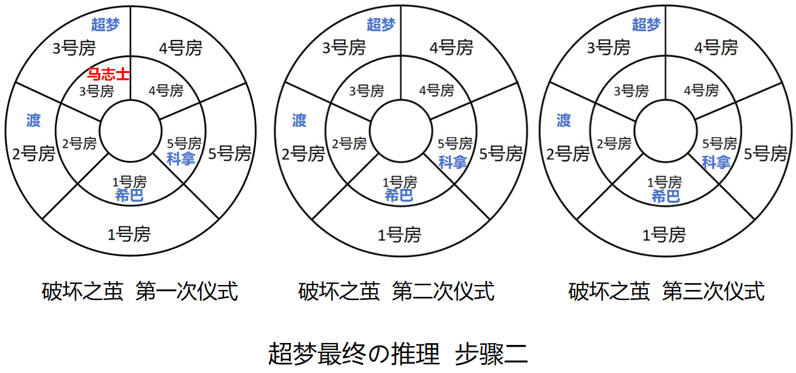

说罢，超梦使用无形念力列了个表格。

表1 记忆推理1

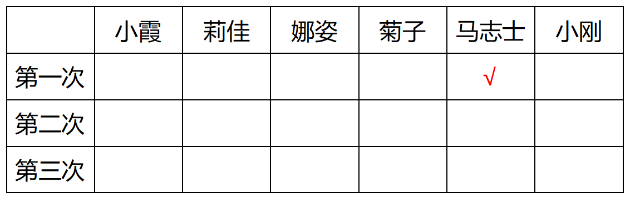

“而一旦确认第一次仪式马志士待在内馆3号房，我们立刻就能找出是谁没有参与第一次仪式。注意看，小刚的第一篇记忆提到马志士在外馆，但我们已经得知第一次仪式马志士不在外馆，由于记忆不会撒谎，所以可以得知小刚的第一篇记忆记录的内容并不是第一次仪式的内容。由于小刚参与了两次仪式留下了两篇记忆，故而小刚参与的一定是第二次和第三次仪式。”

表2 记忆推理2

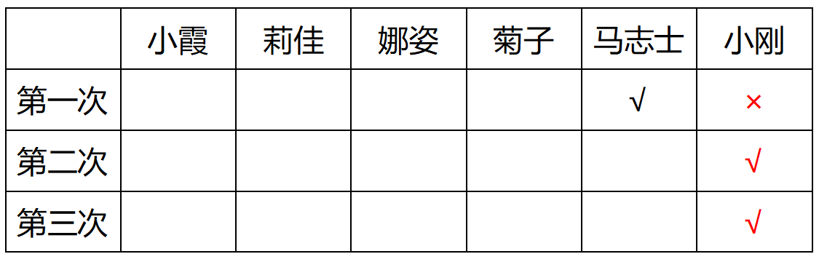

“一旦确认了小刚没有参与第一次仪式，而这六人中有五人都参与了第一次仪式，这就说明其余五人的第一篇记忆均记录的是第一次仪式。

表3 记忆推理3

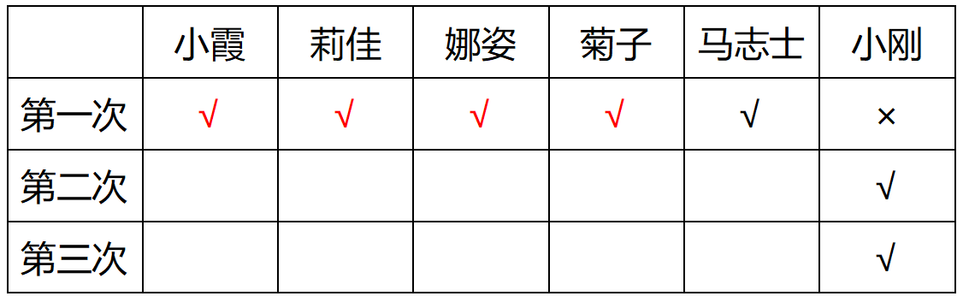

“由于小刚参与的两篇记忆都提到看见了马志士，那么可以推理出马志士一定参与了第二次和第三次仪式。既然马志士参与了第二次和第三次的仪式，又参与了第一次仪式，那为什么没有留下三篇记忆呢？只有一种可能，那就是在第三次仪式中，马志士就是被石化的那个。”

表4 记忆推理4

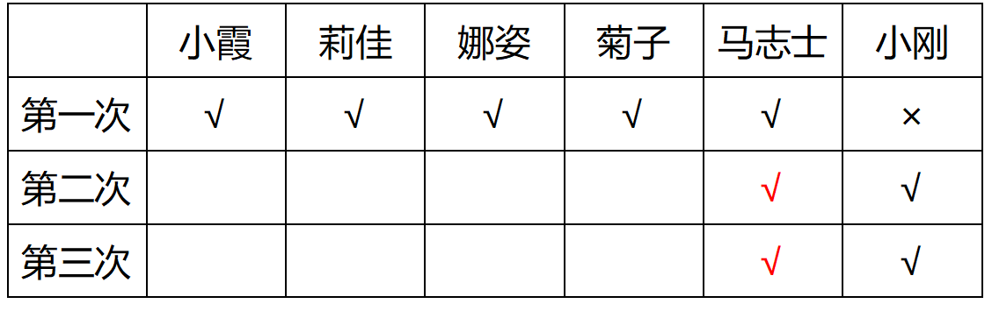

“推理到了这里，三次仪式被石化者已经很清晰了。第一次是夏伯，第二次是阿桔，第三次是马志士。目前我们还剩下小霞、莉佳、娜姿、菊子这四人的第二篇记忆。第二次理应有4份记忆，我们已经有了马志士和小刚，还差2份。第三次理应有3份记忆，我们有了小刚这份，还差2份。也就是说，之前提到的那四篇记忆，我们要分成两份。分别填到第二天和第三天去。莉佳的第二篇记忆提到在小霞隔壁，说明莉佳和小霞绑定，那剩下的自然是娜姿和菊子绑定了。由于马志士的第二篇记忆提到了菊子，也就是第二次仪式菊子有参与。所以参与第二次的是菊子和娜姿，参加第三次的是莉佳和小霞。”

表5 记忆推理5

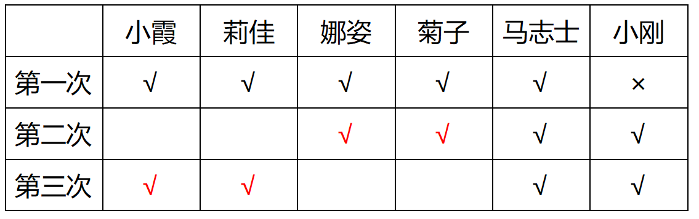

“推理进行到这里，关于记忆的分类已经完成。需要将之前的表格重新排布。”

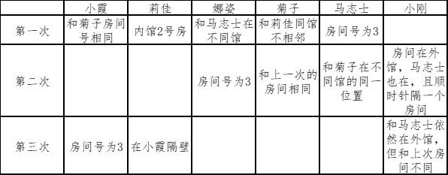

“我们回到之前的房间推理。我们已经确定了第一次仪式留下的篇目。莉佳位于内馆2号房，菊子与莉佳同馆且不相邻，因为5号房被科拿占了，所以菊子只能位于内馆4号房。”

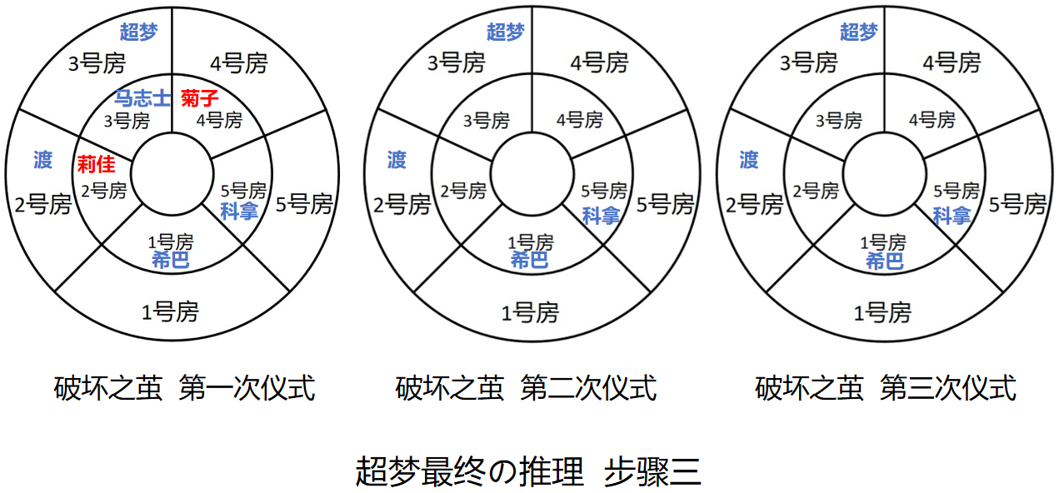

“再来看小霞，小霞和菊子房间号相同，菊子是内馆4号房，那么小霞第一次就是外馆4号房。”

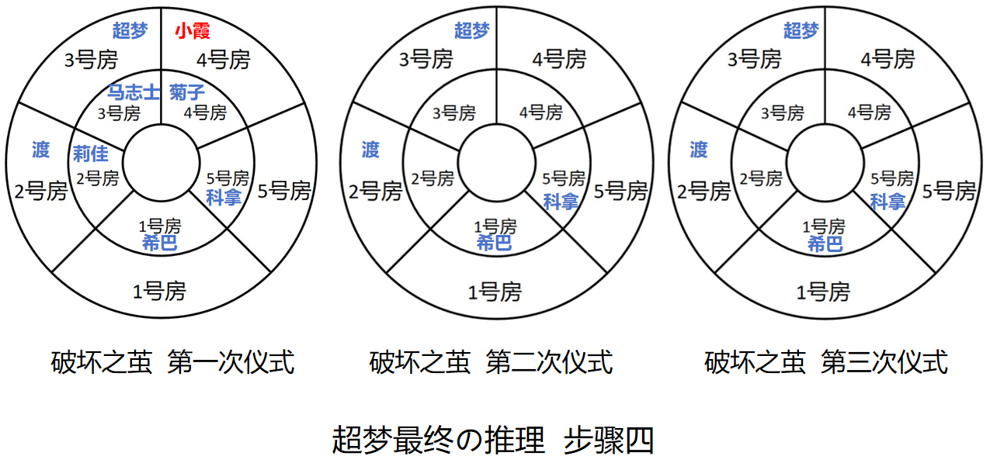

“娜姿第二次房间号为3，说明她第二次位于内馆3号房。菊子第二次和上一次房间相同，上一次她内馆4号房，所以第二次菊子也是内馆4号房。马志士和菊子在不同馆同一位置，那么马志士就在外馆4号房。小刚和马志士相隔一个房间，那么小刚就在外馆1号房。小霞第三次房间号为3，那么小霞第三次的房间就是内馆3号房。”

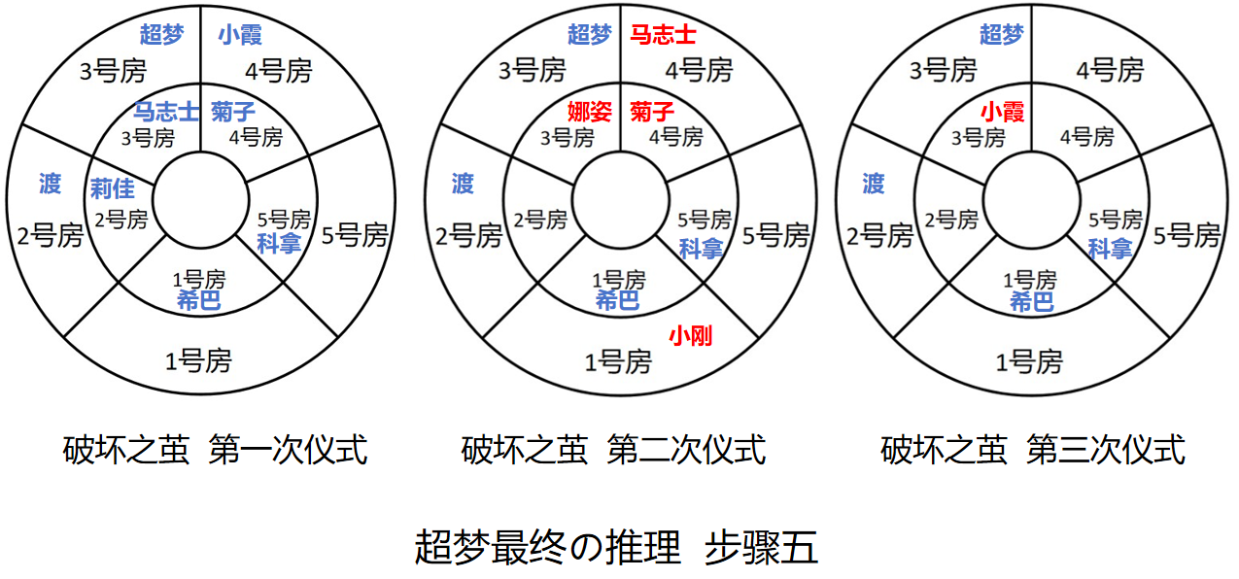

“我们之前无法确认娜姿第一次的位置，娜姿第一篇记忆提到和马志士在不同的馆。马志士第一次在内馆3号房，所以娜姿在外馆。但外馆还剩1号房和5号房，我们无法确认她在哪一间。但如今我们推出了小刚第二次位于外馆1号房，这就说明1号房在第二次仪式时是可以进入的。而第一次仪式被石化者的房间在第二次仪式将不能进入，这就说明第一次仪式的被石化者夏伯并不位于外馆1号房，那么夏伯就只能位于外馆5号房，而娜姿位于外馆1号房。”

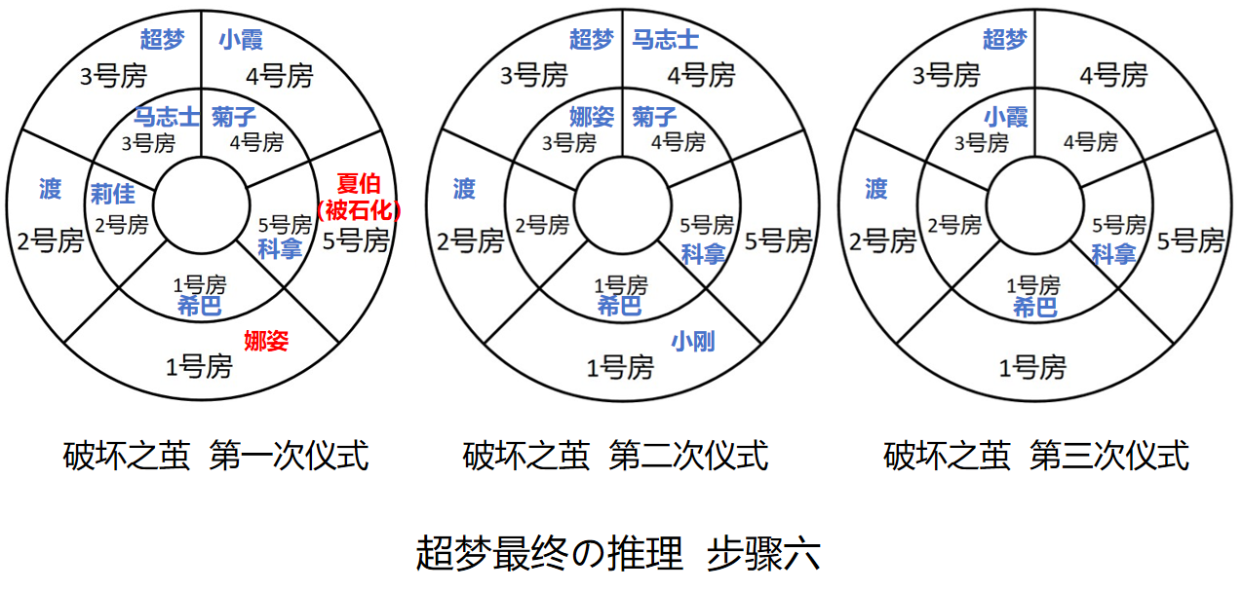

“一旦推理出夏伯在外馆5号房被石化，我们就能得出第二次仪式时，外馆5号房是密室无法进入。参与第二次的娜姿、菊子、马志士和小刚的房间均已经确定，只差被石化者阿桔的房间无法确定。阿桔只能进入内馆2号房或者外馆5号房，由于外馆5号房无法进入，所以可以确定阿桔待在内馆2号房。”

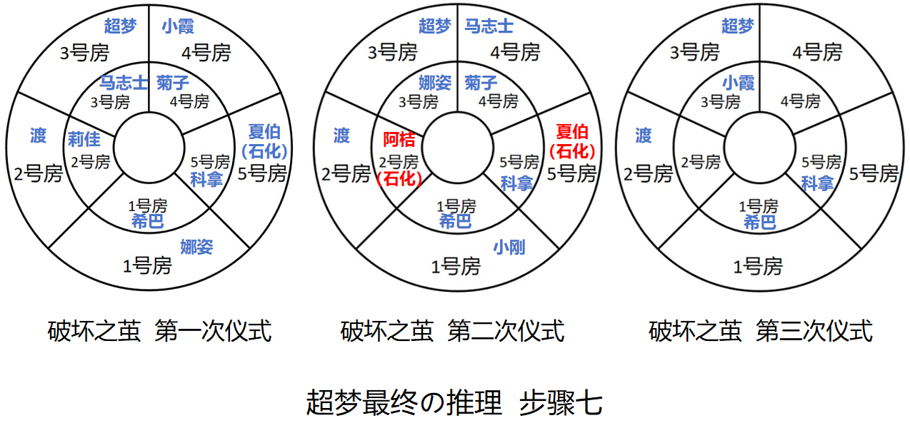

“迄今为止，第一次石化和第二次石化的房间分布我们已经全部搞清楚了。我们将夏伯和阿桔的房间对应到第三次里。内馆2号房被阿桔占据，外馆5号房被夏伯占据。由于莉佳提到她在小霞隔壁，小霞的隔壁是内馆2号房和内馆4号房，而内馆2号房无法使用，所以莉佳只可能位于内馆4号房。”

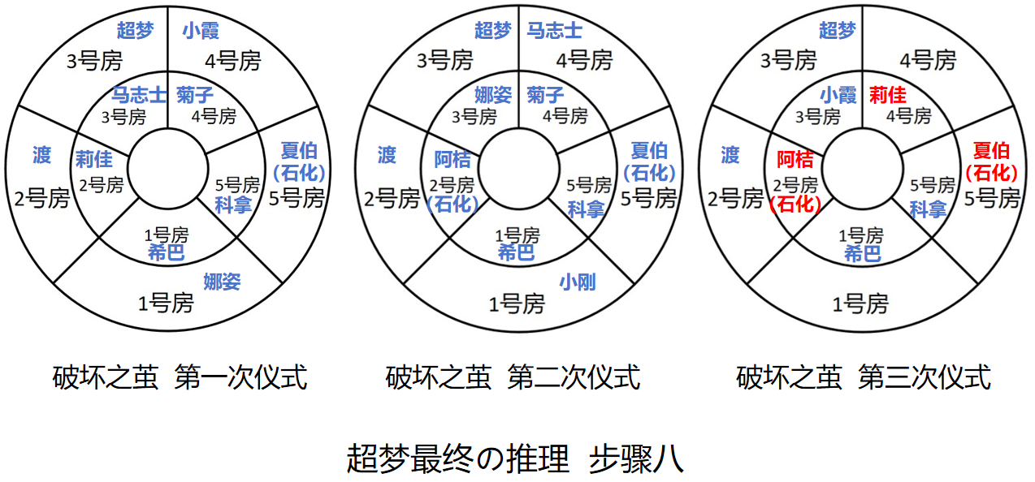

“小刚在第二篇记忆，也就是第三次仪式中提到自己和马志士依然在外馆，但和上次房间不同。目前小刚可能在的房间是外馆4号房和外馆1号房。由于小刚上次待在外馆1号房，所以第三次仪式小刚只能待在外馆4号房。也就是说，马志士是在外馆1号房被石化。”

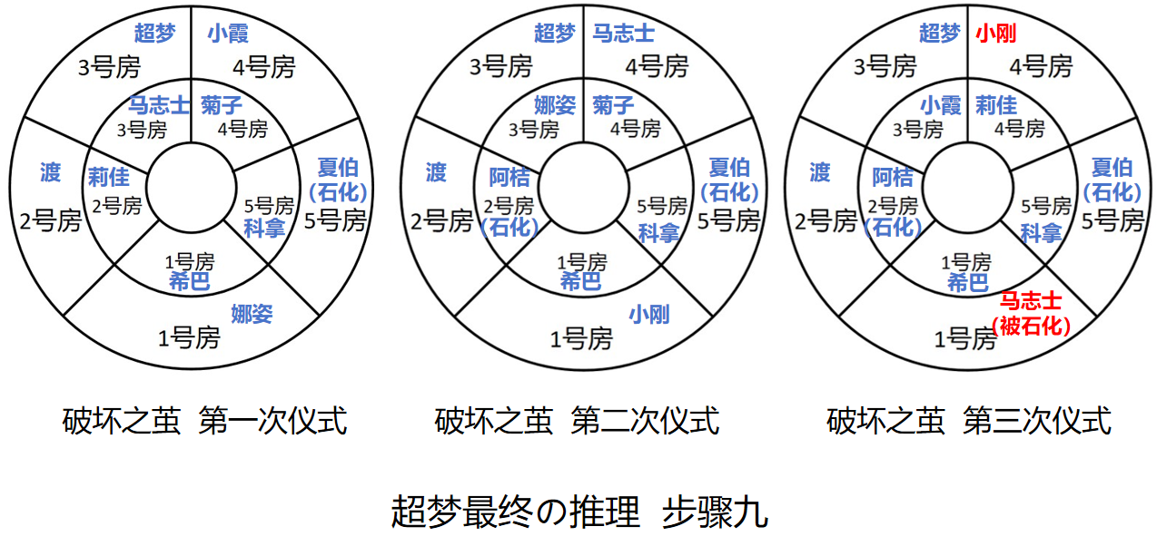

“至此，全部人员的房间排布已经尽数推理完毕。下一步便是找出令夏伯、阿桔和马志士石化的人。由于内馆外馆旋转方向不同，而石化的时间是8:20，按照旋转规则，第一次旋转是8:12，而第二次旋转是8:24,恰好8:20处于二者中间。所以石化开始时仪式馆只旋转了一次。无论是内馆顺时针、外馆逆时针旋转，还是内馆逆时针、外馆顺时针旋转，两方要在旋转一次后相遇，则必定是分处于两馆，且相隔两个房间。来看第一次石化，被石化的夏伯位于外馆5号房，经过一次旋转后要么面对内馆2号房的莉佳，要么面对内馆3号房的马志士，目前无法确定。再看第二次石化，被石化的阿桔位于内馆2号房，那么旋转一次后面对的要么是外馆4号房，要么是外馆5号房。由于外馆5号房无法进入，那么石化阿桔的人就只能是位于外馆4号房的马志士。由此一来我们也能推理出旋转方向是内馆顺时针转、外馆逆时针转。”

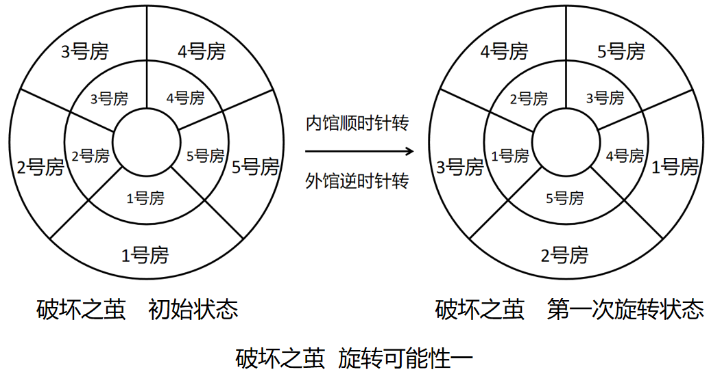

“推理出内馆顺时针旋转而外馆逆时针旋转后，我们来看第三次石化。马志士所在的是外馆1号房，那么旋转之后对接的是内馆4号房。而让他陷入石化状态的人，就是莉佳。旋转一次后的房内情形图其实是这样的。”

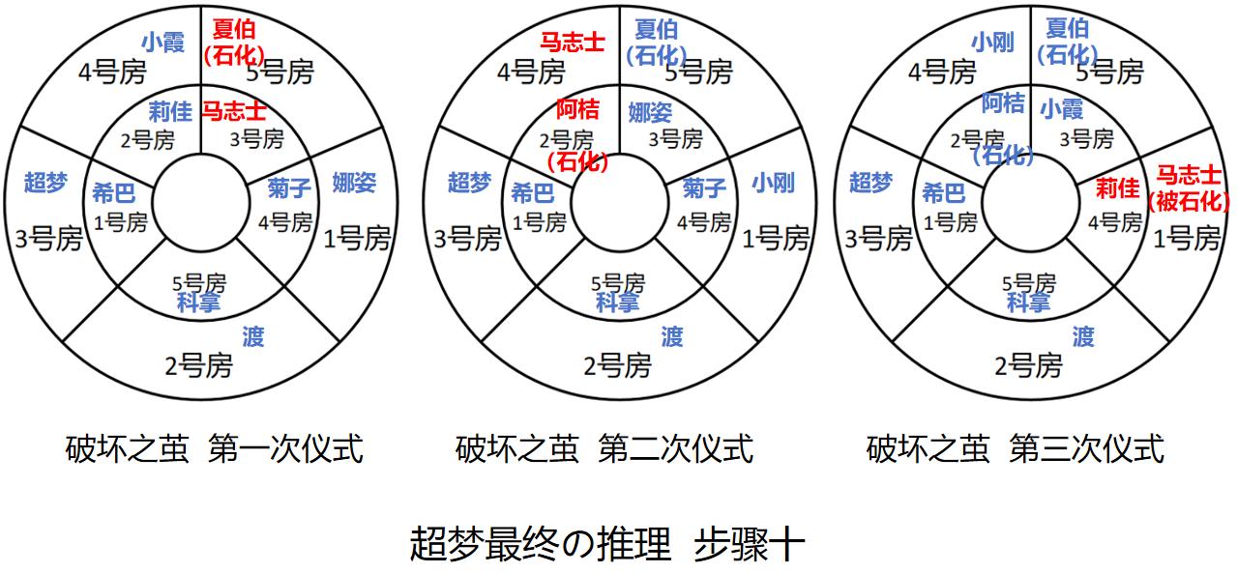

“至此，我的所有推理全部结束。被石化的一共有3人，分别是夏伯、阿桔和马志士。其中夏伯在8月24日8:00在外馆5号房被马志士石化；阿桔在8月24日20:00在内馆2号房被马志士石化；马志士在8月25日8:00在外馆1号房被莉佳石化。以上便是解封仪式的全部真相。”

战斗篇

（注：战斗篇中的情节仅用于完善故事内容，不含解谜相关推理）

（十二）

在超梦说出推理后，通向二楼的阻力消失了。他深吸一口气，用念力漂浮而起，缓缓飞向二楼。破解伊裴尔塔尔的诡计之后，梦幻封印核心所在的地点也就很明确了。

超梦的手中紧紧握着梦幻馆3号房间的房门钥匙，指尖微微颤抖。他的脑海中浮现出与梦幻共同建造精灵之村的点点滴滴——他们一起规划村庄的布局，一起为宝可梦们创造家园，一起在森林中种下希望的种子。那些回忆让他心中涌起一阵暖流，但同时也让他更加忐忑。

“如果这次又错了……”超梦摇了摇头，强迫自己冷静下来。

他来到了外馆3号门前，眼前的门扉让他微微一愣——门上雕刻着可爱的卡通图案，有微笑的花朵、飞翔的波波，还有他和梦幻的剪影。这扇门充满了梦幻的风格，仿佛在向他传递一种温暖与安心。

“果然是这里……”超梦低声呢喃，心中的忐忑稍稍缓解。

他将钥匙插入门锁，轻轻转动。

“咔嚓——”

一声轻响，门缓缓打开。

门内的景象让超梦屏住了呼吸。

梦幻漂浮在半空中，长长的尾巴无力地垂落，不再像往常那样优雅地卷到头顶。她的身体散发着微弱的荧光，半透明的身影仿佛随时会消散在空气中。她的双眼紧闭，眉头微微蹙起，面容苍白而憔悴，显然承受着巨大的痛苦。

她的身形比记忆中更加单薄，仿佛一阵风就能将她吹散。超梦看着她那瘦弱的双肩，心中涌起一阵难以言喻的心疼与自责。

“她一直在用自己的生命封印伊裴尔塔尔……而我却没能早点来救她……”超梦低声呢喃，声音中带着深深的自责。

梦幻的身体微微颤抖，仿佛在对抗着某种无形的压力。她的呼吸微弱而急促，每一次呼吸都显得格外艰难。尽管如此，她的脸上依然带着一丝淡淡的微笑，仿佛在告诉超梦：“没事的，一切都会好起来。”

梦幻似乎感受到了他的气息，睫毛微微颤动，缓缓睁开了眼睛。她的目光清澈而柔和，仿佛洞穿了时空。

“你终于来了……”梦幻微笑着说道，声音如同清泉般悦耳，“我就知道，你一定会来。”

超梦再也抑制不住内心的情感，快速冲到梦幻身边，一把将她抱在怀中。他的动作有些笨拙，甚至带着一丝孩子气的急切。

“超梦……怎么还是跟一个小孩一样。”梦幻无奈地笑了笑，轻轻拍了拍他的背。

超梦的眼角有些氤氲，但他没有松开手，反而抱得更紧了。

“我……我以为再也见不到你了。”他的声音有些哽咽。

梦幻感受到了他的情绪，轻轻叹了口气，反过来安慰他：“没事的……我这不是好好的吗？”

超梦松开怀抱，低声说道：“时拉比……她牺牲了自己，才让我有机会回到这里。”

梦幻的表情微微一滞，眼中闪过一丝悲伤。她沉默许久，最终长长地叹了一口气。

“她是个勇敢的孩子……我们会永远记住她的。”

超梦正准备对梦幻诉说哲尔尼亚斯的计划，却被梦幻轻声打断。

“不必再多说了，我相信你。”梦幻的声音虽然虚弱，却带着不容置疑的坚定，“况且……我们在这里说的话，伊裴尔塔尔也能听见。”

超梦点了点头，目光中闪过一丝凝重：“那便开始吧。”

梦幻与他对视一眼，随即深吸一口气，身上开始散发出耀眼的白光。那光芒如同晨曦般纯净，却又带着一种令人心悸的力量。

随着梦幻身躯的光芒越发明亮，超梦感觉到四周的环境开始变得诡异而恐怖。空气中弥漫着浓郁的邪恶气息，仿佛连光线都被吞噬。伊裴尔塔尔的封印逐渐松动，一股令人窒息的压迫感从四面八方袭来。

梦幻的身躯从半透明逐渐变得实体化，但她的脸色却越发苍白，仿佛每一丝光芒的绽放都在消耗她的生命力。终于，她的力量耗尽，身体微微一晃，从半空中开始下坠。

超梦立刻冲上前，一把将梦幻抱在怀中。她的身体轻得仿佛一片羽毛，却让超梦感到无比沉重。

“你没事吧？”超梦低声问道，声音中带着难以掩饰的担忧。

梦幻勉强笑了笑，正要开口，却突然感受到一股强烈的恶意注视。两人对视一眼，瞬间明白了对方的想法。

“走！”

下一秒，超梦和梦幻的瞬间移动同时发动，两人的身影消失在原地。

卡洛斯地区，精灵之村的上空，恐怖的能量凝聚于此。乌云翻滚，雷电交织，仿佛末日降临。

伴随着一声震耳欲聋的咆哮，伊裴尔塔尔破茧而出。祂的身形巨大无比，遮天蔽日，双翼展开时仿佛能遮蔽整个天空。猩红的眼睛如同两轮血月，散发着无尽的毁灭气息。

超梦和梦幻的身影跌落在草地上，还未站稳，便被伊裴尔塔尔的阴影完全笼罩。

“他自由了……”梦幻低声说道，声音中带着一丝疲惫。

超梦没有回应，而是缓缓低下头，将自己的额头轻轻抵在梦幻的额头上。他们的脸近在咫尺，呼吸交织在一起，仿佛连心跳都在这一刻同步。梦幻微微一怔，感受到超梦的体温透过皮肤传来，带着一种令人安心的暖意。

紧接着，一股庞大的生命力从超梦的体内涌出，如同涓涓细流，缓缓注入梦幻空虚的躯体。这股力量温柔而坚定，像是春天的第一缕阳光，融化了冰雪，唤醒了沉睡的大地。梦幻的脸色逐渐红润，原本苍白的皮肤泛起健康的血色，她的力量也在迅速恢复，仿佛枯萎的花朵重新绽放。

超梦的双眼紧闭，眉头微微蹙起，显然在承受着巨大的负担。但他的动作依然轻柔，仿佛生怕惊扰了梦幻的脆弱。梦幻的睫毛轻轻颤动，眼中闪过一丝复杂的情感——感激、心疼，还有一丝难以言喻的温柔。片刻之后，梦幻轻轻挣脱了超梦的怀抱，脸上泛起一抹淡淡的红晕。

“我们该去阻止伊裴尔塔尔了。”她低声说道，声音中带着一丝羞涩，但更多的是坚定。

超梦点了点头，目光中燃起熊熊战意。他回想起之前屈辱的战败，拳头紧紧握起。

“这次我们一起上，不会输给他的。”

（十三）

伊裴尔塔尔展开巨大的双翼，猩红的眼睛锁定着超梦和梦幻。祂的咆哮声震耳欲聋，仿佛要将整个天空撕裂。空气中弥漫着浓郁的毁灭气息，连大地都在祂的威压下颤抖。

伊裴尔塔尔猩红的双眼锁定了超梦和梦幻的位置，双翼微微震动，空气中弥漫着一股令人窒息的压迫感。

“小心！”梦幻低声提醒道，“伊裴尔塔尔的特性是「暗黑气场」，所有恶系招式的威力都会提升。我们两个都是超能系，一旦被击中，后果不堪设想。”

超梦点了点头，目光紧紧盯着伊裴尔塔尔的动作。

“明白，我会注意的。”

话音未落，伊裴尔塔尔猛然张开巨口，一道漆黑的能量波如同洪流般向两人席卷而来——正是「恶之波动」！

“散开！”超梦低喝一声，与梦幻分别朝着两侧飞散开来。

恶之波动擦着两人的身影掠过，轰击在后方的地面上，瞬间炸出一个巨大的深坑。烟尘四起，遮蔽了视线。

超梦借着烟幕的掩护，迅速凝聚出几颗「暗影球」，朝着伊裴尔塔尔的方向甩去。「暗影球」划破空气，精准地击中了伊裴尔塔尔的身躯。

然而，恶系对幽灵系的招式有着天然的抵抗，「暗影球」的威力被大幅削弱。伊裴尔塔尔甚至没有躲避，而是硬生生地接下了这几颗「暗影球」。祂的眼中闪过一丝嘲讽，仿佛在说：“就这点本事？”

“糟了……”超梦心中一沉，“「暗影球」对祂效果太差了。”

伊裴尔塔尔借着「暗影球」的轨迹，锁定了超梦的位置。祂的双翼猛然展开，翅膀上的猩红色纹路变得更加耀眼，仿佛燃烧的火焰。

“既然你动作灵敏，「恶之波动」难以命中，那这招如何？”伊裴尔塔尔的声音如同雷鸣般在超梦的脑海中炸响。

下一秒，祂挥动双翼，释放出一股铺天盖地的「热风」。炽热的气流如同海啸般席卷而来，所过之处，空气都被扭曲，地面被烤得焦黑。

超梦试图使用「瞬间移动」躲避，但「热风」的范围实在太广，根本无处可逃。尽管「热风」是火系招式，并不克制超梦，但借由伊裴尔塔尔的增幅，威力同样恐怖至极。超梦的身体被热浪包围，皮肤仿佛要被灼烧一般。

“难道……就这样结束了吗？”超梦咬紧牙关，心中涌起一阵不甘。

就在这千钧一发之际，一道粉色的身影突然出现在超梦身前。

“「广域防守」！”梦幻双手迅速舞动，周围凝聚出一层半透明的保护球，将两人完全笼罩其中。热风撞击在保护球上，发出刺耳的轰鸣声，但却无法突破这层屏障。

超梦松了一口气，看向梦幻的目光中充满了感激。

“谢谢你……梦幻。”

梦幻微微一笑，但她的脸色却有些苍白，显然使用广域防守消耗了她不少力量。

“别大意，伊裴尔塔尔的力量远超我们的想象。”

梦幻微微喘息着，胸口起伏不定，脸色苍白如纸。她的身体微微颤抖，显然已经接近极限，但她的目光依然坚定，仿佛燃烧着一团不灭的火焰。

“超梦，你的招式对伊裴尔塔尔效果有限，主攻的任务还是交给我吧。”她低声说道，声音中带着一丝疲惫，却又透出不容置疑的决心，“请你掩护我。”

超梦点了点头，目光中闪过一丝复杂。他从未想过自己会主动承担辅助的角色——从前，他一直不屑于学习辅助招式，认为凭借自己强大的精神力，根本不需要屈尊辅助他人。

“但如果是梦幻的话……也不是不可以。”他在心中默默说道，眼神逐渐变得柔和。

就在这时，伊裴尔塔尔的双翼再次凝聚起耀眼的光芒，空气中弥漫着一股令人窒息的压迫感。祂的猩红眼睛锁定着超梦和梦幻，仿佛在宣告他们的末日即将来临。

超梦迅速飞到梦幻身前，双手凝聚出一团柔和的光芒。他的动作流畅而坚定，仿佛早已在心中演练了无数次。

伊裴尔塔尔注意到了超梦的动作，嘴角勾起一抹冷笑。在祂的印象中，超梦手中凝聚力量，便意味着即将发动攻击。而一旦超梦使用攻击招式，自己的「突袭」便能后发先至，直接要了超梦的命。

“愚蠢的家伙……”伊裴尔塔尔心中嘲讽道，眼中闪过一丝轻蔑。

下一秒，他毫不犹豫地发动了「突袭」。他想象着自己的身形如同鬼魅般消失在原地，瞬间出现在超梦面前，漆黑的利爪瞬间穿透超梦的咽喉。

然而，令祂震惊的是，招式竟然失败了！

“怎么可能？！”伊裴尔塔尔愤怒地咆哮着，眼中充满了难以置信。祂的利爪停在半空中，仿佛被一股无形的力量阻挡。

超梦手中的光芒逐渐变得柔和，紧接着，他双臂猛地张开。一瞬间，无边无际的雾气从他的手中涌出，如同潮水般迅速笼罩了整个战场。雾气浓稠而粘滞，甚至连光线都被吞噬，伊裴尔塔尔的视野被完全遮蔽。

“可恶，是冰系的变化招式「白雾」！被摆了一道！”伊裴尔塔尔愤懑地想到，心中涌起一阵怒火。祂挥动双翼，试图驱散「白雾」，但雾气却如同实质般粘稠，短时间内根本无法清除。

伊裴尔塔尔不屑地冷哼一声，双翼再次凝聚起强大的力量。祂的翅膀上，猩红色的纹路如同燃烧的火焰，散发出令人心悸的能量波动。

“雕虫小技！”祂低吼道，随即释放出飞行系招式——「暴风」。

狂暴的风力席卷而出，如同海啸般冲向四周。地面被撕裂，树木被连根拔起，甚至连天空中的乌云都被吹散。白雾在狂风的冲击下迅速消散，战场重新恢复了清晰。

然而，当雾气消散时，伊裴尔塔尔却发现眼前只有超梦的身影。超梦的脸上露出鄙夷的笑容，甚至还朝祂竖起了中指。

伊裴尔塔尔正欲发作，却突然意识到——梦幻不见了！

“糟了！”强烈的危机感涌上祂的心头，祂的瞳孔猛然收缩，身体下意识地绷紧。

祂猛地回过头，看到了毕生难忘的一幕。

梦幻不知何时已经飞到了祂的身后，悬浮在祂的头顶。她的身体散发出堪比太阳的耀眼光芒，将整个精灵之村照得透亮。光芒所过之处，黑暗被驱散，甚至连空气都变得温暖起来。

“「魔法闪耀」！”梦幻轻声喝道，声音中带着不容置疑的决然。

这是最为克制恶系的妖精系招式，哪怕是强大的伊裴尔塔尔，在如此近距离受到这样的攻击也根本无法承受。光芒如同洪流般倾泻而下，伊裴尔塔尔的身躯仿佛被扔进了太阳表面，每一寸皮肤都被灼烧得焦黑。祂的翅膀在光芒中逐渐崩解，身体如同被撕裂般痛苦不堪。

“啊——！”伊裴尔塔尔发出一声凄厉的惨叫，巨大的身躯从空中重重摔下，在地面上砸出一个巨大的深坑。尘土飞扬，地面龟裂，仿佛经历了一场地震。

释放完这辈子最大威力的「魔法闪耀」后，梦幻的身体彻底脱力。她的双眼原本如同星辰般明亮有神，此刻却逐渐变得有些散开，仿佛失去了焦点。梦幻的身体如同断线的风筝般从空中直直下落。她的光芒逐渐暗淡，仿佛随时会消散在空气中。

超梦猛地一惊，迅速朝着她的落点飞去。他的速度极快，如同一道蓝色的闪电，划破长空。终于在梦幻落地前，他的手指触碰到了她。紧接着，他一把将梦幻护在心口，以后背着地的姿势挡在她的身下，缓冲了巨大的冲击力。

“梦幻……你没事吧？”超梦低声问道，声音中带着难以掩饰的担忧。他的手臂紧紧环抱着她，仿佛害怕她会从自己的怀中消失。

梦幻勉强睁开眼，露出一丝虚弱的微笑：“我没事……只是有点累了。”她的声音轻如耳语，却让超梦的心中涌起一阵暖流。

正当超梦和梦幻温存的时候，巨坑中凄惨的伊裴尔塔尔却并未失去意识。多亏了他散发出的「暗黑气场」，妖精系的招式在「暗黑气场」下威力会减弱，否则，刚才那一击恐怕足以直接将他打得陷入千年的沉睡。

“真是恐怖的家伙……”伊裴尔塔尔艰难地抬起头，望向远处梦幻娇小可爱的身影。她的「魔法闪耀」让他想起了那位宿敌——哲尔尼亚斯。

伊裴尔塔尔的脑海中浮现出太古时期的画面——那是一场惊天动地的战斗。哲尔尼亚斯站在高耸的山巅，她的鹿角如同生命之树般绽放出璀璨的光芒。她的「魔法闪耀」如同星辰坠落，瞬间照亮了整个天空。光芒所过之处，大地裂开，河流倒流，甚至连天空都被撕裂出一道巨大的裂缝。

伊裴尔塔尔记得，自己当时也释放了「归天之翼」，漆黑的羽翼如同死亡的阴影，吞噬着一切生命能量。两股力量碰撞的瞬间，天地变色，狂风呼啸，雷电交织，仿佛整个世界都在为这场战斗颤抖。

“哲尔尼亚斯……她的「魔法闪耀」，也是同样的震天撼地。”伊裴尔塔尔低声呢喃，眼中闪过一丝忌惮。

想到这里，伊裴尔塔尔的心中涌起一阵难以抑制的愤怒。

“我是洪荒元初执掌生死的神明！我是从宇宙诞生之初便存在的死亡之翼！我可是三千年前终结一切的最终兵器！竟然被一个人造宝可梦和不知道哪里冒出来的小东西搞成了这个样子！”

他的双翼濒临破碎，羽毛凌乱不堪，狼狈到了极点。

然而，他的嘴角却勾起了一抹冷笑。

“愚蠢！你们似乎都把我当做了一只纯恶系宝可梦……可你们似乎忘了，我同样是一只飞行系宝可梦。我可是——死亡之翼！”

另一边，超梦和梦幻根本没有意识到危险即将到来。梦幻依偎在超梦怀中，亲昵地蹭着他健壮的胸口。她的双眼微微眯起，脸上带着满足的笑容。

“用那一招吧。”超梦温柔地说道，声音中带着一丝心疼。

“不行，我舍不得。”梦幻嘟起了小嘴，尾巴轻轻摆动，显得有些倔强。

二人所指的招式是「分担痛楚」，这个招式可以平分他们的体力。在如今的情况下，已是樯橹之末的梦幻可以吸取超梦的体力，变得重新充满活力。

然而，这招的代价是超梦会变得虚弱无力。尽管超梦可以通过「自我再生」恢复体力，但梦幻并不想见到他虚弱的样子。在她的心中，超梦是她可以依靠的坚实恋人，是她最强大的后盾。

“没事的，来吧。”超梦轻声安慰道，随后闭起双眼，朝着梦幻的小嘴靠去。

“讨厌啦~”梦幻有些害羞地摇起了尾巴，脸上泛起一抹红晕。

就在这时，伊裴尔塔尔的声音突然在二人的脑海中炸响。

“可恶至极！你们这些凡夫俗子竟然敢冒犯神明，打伤我尊贵的躯体……你们做好觉悟吧！”

紧接着，伊裴尔塔尔借用幽灵系招式「潜灵奇袭」，瞬间来到了二人的身旁。祂的双翼展开，散发出令人心悸的能量波动。

“「归天之翼」！”

这是伊裴尔塔尔最强的专属招式，可以夺取他人的生命能量。他凭借这一飞行系招式，才能和克制他属性的哲尔尼亚斯抗衡。

望着突然出现的伊裴尔塔尔，超梦一瞬间便想清楚了前因后果。

“是啊，自己又一次忽略了关键线索……眼前的这只大鸟，从一开始便以飞行的姿态登场，怎么可能不是飞行系？即使如此，刚才留给他那么多时间「羽栖」，恐怕他的体力已经恢复了不少。”

但一切都已经太迟了。这么短的时间内，甚至来不及使用「瞬间移动」。超梦唯一能做的，就是将怀中的梦幻抱得更紧了一些。

“未能和梦幻一起诞生到这个世界……但如果能和她一同战斗到最后一刻，这样的结局也不算坏呢。”超梦自嘲地笑了笑，随后认命地闭上了双眼。

就在这千钧一发之际，超梦怀中的梦幻却一跃而出。她的身形快速变化，这是这世上仅有百变怪和梦幻可以学会的招式——「变身」。梦幻的身形迅速扩大，眨眼之间，已然变成了巨大体形的卡比兽。

卡比兽挡在了超梦的身前，严严实实地接下了伊裴尔塔尔的「归天之翼」。那股足以吞噬生命能量的恐怖力量，如同一股黑色的洪流，狠狠地撞击在卡比兽那厚重的身躯上。卡比兽的身体被重重击飞，如同一颗炮弹般砸向远处的地面，激起一片尘土。

尘土中，卡比兽的身形迅速缩小，变回了梦幻的模样。她的身体微微颤抖，仿佛随时会倒下。

“梦幻！！！”超梦的眼泪夺眶而出，声音中带着撕心裂肺的痛楚。

变回小不点形态的梦幻似乎被「归天之翼」抽干了所有活力。超梦注意到，她的双脚已经开始石化，石化的部位从双足处迅速向上蔓延。梦幻的表情极为痛苦，嘴里发出呢喃的痛苦呻吟声。

她强撑着望了超梦最后一眼，眼神中充满了不舍与眷恋。她的心灵感应传入超梦的脑海中，声音微弱却清晰：

“不要忘记我……把我带在身边好不好？我不想和你分开……”

话音刚落，梦幻的身体彻底石化。她用最后的力气，变身成了一块小石子，安静地从半空中落下。

超梦无声地流泪，双手捧掌接住了那块石头。他低下头，仔细端详着手中的石头——那是一颗晶莹剔透的宝石，表面光滑如镜，内部却仿佛蕴含着无尽的星光。石头的形状呈现出一种独特的对称性，中心部分微微凹陷，周围环绕着几道流畅的弧线，仿佛是一朵绽放的花瓣。

石头的颜色呈现出淡淡的粉色，内部隐约可见一抹流动的光芒，仿佛有生命在其中跳动。超梦的手指轻轻抚过石头的表面，感受到一股微弱的温暖。那是梦幻的决绝，是她用生命换来的最后一丝温柔。

超梦感觉内心深处最柔软的地方好像被挖了一个洞，空荡荡的，仿佛失去了最重要的东西。紧接着，两滴泪珠从他的眼中滑出。

周围的世界仿佛瞬间陷入了黑暗，只有那两滴泪珠在黑暗中闪烁着微弱的光芒。泪珠落在石头上，发出清脆的声响，仿佛打破了某种沉寂。

随着泪水落下，超梦腰间的梦幻馆钥匙突然发出璀璨的光芒。他下意识地攥紧钥匙，钥匙上雕刻的钥石与梦幻化为的石头同时发出了炫目的光芒。

一股生命的气息轰然爆发，强烈的波动四散而出，将天空中的黑色乌云尽数吹散。连伊裴尔塔尔也不由得使用双翼挡在身前，眼中充满了难以置信。

“怎么可能？！”伊裴尔塔尔不敢相信地低吼道，“那道光芒……是进化之光！”

能量旋涡中心的超梦，却是他这辈子最平静的时刻。他的思绪如同流水般回溯，回到了最初伊裴尔塔尔到来之前的日子。那时的精灵之村还是一片宁静祥和，阳光透过树叶洒下斑驳的光影，宝可梦们在森林中自由自在地嬉戏。

那天，梦幻忽然告诉他，她得离开精灵之村一段时间。她的眼神中带着一丝神秘，俏皮地说道：“我要去寻找一个对我很重要的东西。”

“很重要的东西？”超梦有些疑惑，但梦幻只是眨了眨眼，没有再多说什么。

现在，超梦终于明白了——卡洛斯地区是Mega进化的发源地，梦幻所寻找的东西，大概就是他的Mega进化石吧。

在变化洞窟内，梦幻终于找到了那颗镶嵌在墙壁中的超梦进化石。石头的表面闪烁着微弱的光芒，仿佛在呼唤着她。梦幻的心中涌起一阵喜悦，她正准备变成龙头地鼠，从墙壁上将其取下时，周围的环境却突然变暗。

梦幻抬起头，只见精灵之村的方向，天空中出现了巨大的黑色漩涡。漩涡中电闪雷鸣，仿佛有一只无形的巨手在搅动着天地。

她的心中升起极为强烈的不好的预感。

“超梦……精灵之村……出事了！”

梦幻咬了咬牙，放弃了取石的打算。她迅速摇身一变，化身成为了快龙，展开双翼，朝着精灵之村的方向疾驰而去。

超梦回想起从前梦幻所教导他的话语。那时的他，只会使用庞大的精神力碾压对手，但对于超能系的奥秘却了解不多。

有一天，梦幻笑着告诉他：“超能系的源头，其实是智慧、意志和情感。最顶尖的超能系宝可梦，可以融会贯通、三位一体。这也是为什么我没有你那样强大的精神力，但也能和你过过招的原因。”

超梦当时并不完全理解这番话的含义，但现在，他终于懂了。

解开封印仪式所代表的智慧。

想要拯救梦幻的强烈意志。

一直压在他心中的对梦幻浓烈的爱意。

这三股力量凝聚在超梦的体内，源源不断，生生不息。

（十四）

梦幻所化的石头逐渐和超梦融为一体，一股庞大又熟悉的力量在他的体内绽放。那是梦幻与世界始源之树的牵绊，是来自世界始源之树的馈赠，也是格斗系力量的最高代表——波导之力。

超梦回想起从前梦幻操纵波导之力沟通世界始源之树的动作。她总是那样优雅而从容，仿佛与整个世界融为一体。

他上颚微抬，如同十字架一般展开双臂，念出了属于波导勇者的台词：

“波导之力，存于我心！”

随着超梦的话语落下，一股强大的能量从他的体内爆发而出。光芒如同太阳般耀眼，瞬间驱散了周围的黑暗。

伊裴尔塔尔被这股力量震退数步，眼中充满了难以置信。

“这……这是什么力量？！”

超梦的身体逐渐被光芒包裹，他的形态开始发生变化。梦幻所化的石头与他完全融合，Mega进化的光芒在他周身闪耀。

伊裴尔塔尔的猩红竖瞳微微收缩，眼前的超梦已被耀眼的光芒吞没。当光芒散去时，祂的形态已截然不同——原本修长的身躯变得更加魁梧，双臂肌肉虬结，覆盖着深紫色的甲壳，每一块肌肉都如同精铁铸就，青筋暴起，仿佛蕴含着毁天灭地的力量。祂的双腿粗壮有力，足尖的肉球此刻闪烁着危险的电弧，每一次踏地都会引发地面的轻微震颤。最引人注目的是祂的尾巴，虽然缩短了许多，但尾端却凝聚着一团炽热的能量核心，仿佛随时能爆发出毁灭性的力量。

「Mega超梦X」，伊裴尔塔尔在心中默念。祂曾听说过这种进化形态，但亲眼所见还是第一次。超梦的气息变得更加狂暴，却又带着一种难以言喻的冷静，仿佛将力量与智慧完美融合。

伊裴尔塔尔低吼一声，双翼猛然展开，暗红色的能量在羽隙间流转。祂没有犹豫，直接发动了「恶之波动」。漆黑的能量波如同洪流般席卷而出，所过之处空气扭曲，连空间都仿佛被撕裂出一道道细小的裂缝。

超梦的身影在空中划出一道残影，以「高速移动」轻松避开了攻击。祂的动作流畅而迅捷，仿佛与空间融为一体，每一次闪现都精准地避开能量波的冲击。伊裴尔塔尔的攻击虽猛，却始终无法触及超梦分毫。

眼见超梦意图凭借「高速移动」拉开二者之间的速度差距，伊裴尔塔尔冷笑一声，双翼猛然扇动，掀起一阵强劲的「顺风」。风势裹挟着祂的身躯，速度陡然提升，竟与超梦的「高速移动」不相上下。祂的目光锁定超梦，试图从对方的动作中找出破绽。

超梦的进化形态显然更偏向物理攻击，祂的双臂肌肉虬结，充满了爆发力。伊裴尔塔尔暗自警惕，果然，超梦很快便借助速度优势逼近，右拳凝聚出耀眼的电光，一记「雷电拳」直击而来。祂的右拳尚未挥出，空气便已电离出刺目的电弧，方圆百米的积雪瞬间汽化，露出下方焦黑的岩层。

伊裴尔塔尔不闪不避，双翼迅速收拢护住身躯，巨大的鸟爪泛起龙系能量的青光，以「龙爪」迎击。电光与龙影碰撞，爆发出刺目的光芒。伊裴尔塔尔脚下的岩层被余波碾成齑粉，方圆千米内的树木同时碳化，化作漫天黑灰。

祂的「龙爪」焦黑翻卷，钻心剧痛令祂发出一声闷哼。龙系对电系的抗性让伊裴尔塔尔勉强接下这一击，但祂并未放松警惕——超梦的左拳已悄然凝聚出刺骨的寒气。

「冰冻拳」！

超梦的左拳以迅雷不及掩耳之势挥出，超梦左拳上的极寒冻气早已凝结成冰蓝色漩涡，整片战场温度骤降，空气中凝结的冰晶如同千万把利刃悬停。这一击若是命中，由于冰系克制龙系，伊裴尔塔尔的「龙爪」势必会被彻底击溃。然而，就在冰拳即将触及目标的瞬间，伊裴尔塔尔的双翼猛然展开，羽翼表面泛起金属般的光泽。

伊裴尔塔尔双翼猛然硬化，「钢翼」尚未完全展开，寒气已让金属表面爬满白霜。两股力量相撞的刹那，整座山谷被冰爆吞没——岩壁挂满十米长的冰锥，地面化作镜面般光滑的冻土，连伊裴尔塔尔翼膜上的血色纹路都结出霜花。

钢系能量与冰系能量激烈碰撞，爆发出刺耳的金属摩擦声。由于钢系抵抗并且克制冰系，超梦的「冰冻拳」被硬生生挡下，冰晶在钢翼表面碎裂，化作漫天冰屑。钢翼终究扛住了这击，但代价是左翼三道骨刺齐根断裂。

伊裴尔塔尔借势暴退，暗红血液尚未落地便被冻成血晶。祂凝视着超梦暴起的肌肉纤维——那些虬结的肉瘤般的肌群正在高频震颤，将格斗系能量压缩到匪夷所思的密度。

"原来如此..."伊裴尔塔尔舔舐着伤口，死亡气场再度升腾，"把超能系的精神力全部转化为肉体强度吗？"

双方拉开距离，彼此凝视，超梦沉默着摆出格斗架势。第一轮交锋虽未分出胜负，但空气中弥漫的火药味却愈发浓烈。超梦的眼中闪过一丝凝重，而伊裴尔塔尔的嘴角则勾起一抹冷笑。

（十五）

经过第一回合的交锋，伊裴尔塔尔对超梦恐怖的近战能力心有余悸。那具魁梧身躯中蕴含的力量，足以让任何轻视祂的对手付出惨痛代价。趁着「顺风」的效果还未消散，伊裴尔塔尔双翼猛然一震，身形如离弦之箭般冲向高空。祂的羽翼划破云层，带起的气流在身后形成一道长长的真空带，仿佛将天空撕裂成两半。

超梦自然不会放任对手拉开距离。祂的身躯悬浮而起，足尖在空气中踏出肉眼可见的涟漪，如同一颗炮弹般直追而上。两者的速度之快，眨眼间便突破了万米高空。稀薄的空气让周围的温度骤降，但战斗的炽热却丝毫不减。

“愚蠢！”伊裴尔塔尔心中冷笑。天空是祂的主场，就连哲尔尼亚斯也不敢轻易在此与祂交锋。祂猛然停住身形，双翼展开，暗红色的能量在羽隙间流转。「恶之波动」如黑色洪流般倾泻而出，直奔超梦而去。

超梦似乎未能及时反应，漆黑的能量波正中他的胸膛。剧烈的冲击让他身形一滞，青筋密布的大腿微微颤抖，显然是触发了「畏缩」状态。伊裴尔塔尔眼中闪过一丝得意，这正是祂等待的机会。

就在这时，东方的天际线泛起一抹鱼肚白。黎明的第一缕阳光穿透云层，洒在伊裴尔塔尔的羽翼上。暗红色的图腾在阳光下泛起诡异的光泽，仿佛被注入了新的力量。云海在祂的脚下翻涌，金色的阳光将云层染成一片绚丽的橘红，仿佛整片天空都在为这场战斗献上礼赞。

“结束了。”伊裴尔塔尔低吼一声，双翼猛然扇动，暗红色的能量在羽隙间流转。随着阳光的照射，周围的温度骤然升高。「热风」裹挟着炽热的能量席卷而出，如同一片火海般扑向超梦。热浪所过之处，云层被蒸发成水汽，空气中弥漫着焦灼的气息。

就在这千钧一发之际，超梦的眼中闪过一丝锐利的光芒。「畏缩」状态解除的瞬间，他双掌猛然合十，火系能量在掌心凝聚成炽热的火球。随着一声低吼，「大字爆炎」从掌间喷薄而出，与「热风」在空中激烈碰撞。

“轰——！”

两股力量交汇的瞬间，爆发出刺目的光芒。地面上的人类纷纷抬头，只见天空中仿佛多了一颗新生的太阳，耀眼的光芒甚至盖过了晨曦。爆炸的余波将周围的云层撕成碎片，形成一片真空地带。

超梦并未停歇，他的精神力如潮水般扩散，方圆千里的云层被迅速聚拢，天空瞬间被厚重的乌云覆盖。伊裴尔塔尔冷笑一声，双翼猛然收拢，暗红色的能量在羽翼间流转。「暴风」裹挟着毁灭性的力量席卷而出，直奔超梦而去。

“你以为雨天就能压制我？”伊裴尔塔尔的声音中带着讥讽，“天真！”

超梦并未回应，他的双掌间凝聚出耀眼的电光。「打雷」的威能在乌云中酝酿，雷电如同巨龙般在云层中穿梭。就在这时，伊裴尔塔尔猛然发现，自己的「顺风」效果已经结束，而超梦的速度却比之前更快。

“糟了！”伊裴尔塔尔心中一紧，但已经来不及躲避。耀眼的雷电从天而降，直奔祂的身躯。祂勉强侧身，雷电擦过羽翼，麻痹感瞬间传遍全身。与此同时，尚未完全成型的「暴风」也击中了超梦，锋利的飓风在甲壳上划出道道血痕。

“哼！”超梦闷哼一声，鲜血从伤口中渗出，但他的目光依然坚定。伊裴尔塔尔虽然陷入了「麻痹」状态，但祂的攻势并未停止。暗红色的能量在祂的羽翼间凝聚，形成一个巨大的黑洞般的漩涡。「恶之波动」的威力被提升到极致，仿佛要将整片天空吞噬。

“结束了！”伊裴尔塔尔低吼一声，漆黑的能量洪流直奔超梦而去。祂相信，超梦再也无法抵挡这一击。

然而，超梦的嘴角却勾起一抹冷笑。他身体微微后仰，双掌高举，周围的雷云骤然亮起，一颗巨大的电球在头顶凝聚，遮天蔽日，仿佛将整片天空的雷电之力都压缩其中。电球的体积不断膨胀，最终竟如同一颗小型星球般悬浮在空中，表面跳动的电弧如同无数条雷龙在咆哮。

“什么？！”伊裴尔塔尔的瞳孔猛然收缩。祂从未见过如此恐怖的「电球」，即便是合众地区掌管雷电的真实之龙捷克罗姆，恐怕也会为这一击驻足。

“轰——！”

电球与「恶之波动」在空中激烈碰撞，爆发出震耳欲聋的轰鸣。伊裴尔塔尔震惊地发现，自己的能量洪流竟被电球逐渐压制。耀眼的雷光吞没了漆黑的能量，最终直奔祂的身躯而来。

“不——！”伊裴尔塔尔的嘶吼声被雷声淹没。电球击中祂的瞬间，恐怖的电流烧焦了祂的羽翼，剧烈的疼痛让祂失去了平衡，从高空中急速坠落。

“为什么……为什么会这样……”伊裴尔塔尔在坠落中艰难地思考。祂猛然意识到，自己的「麻痹」状态让速度大幅下降，而超梦的「高速移动」却让速度提升到了极致。而他不知道的是，那发正中超梦胸口的恶之波动，触发了畏缩状态，而mega超梦X的特性，正是「不屈之心」，会在畏缩时再度提高速度。此消彼长之下，电球的威力被提升到了匪夷所思的程度。

“可恶……”伊裴尔塔尔咬紧牙关，试图稳住身形，但麻痹感让祂的动作变得迟缓。祂抬头望向高空，超梦的身影在雷云中若隐若现，如同一尊不可战胜的战神。

第二回合的交锋，以超梦的绝对优势告终。

（十六）

从高空坠落的伊裴尔塔尔如同一颗燃烧的流星，划破天际，拖曳着长长的火焰尾迹。祂的身躯被电球灼烧得焦黑，羽翼残破不堪，暗红色的能量在坠落过程中不断逸散，仿佛一颗即将崩解的星辰。地面上的人们抬头望去，只见天空中多了一颗“太阳”，炽热的光芒甚至盖过了晨曦。然而，这颗“太阳”并非带来希望，而是毁灭的预兆。

“轰——！”

伊裴尔塔尔坠入西卡洛斯的海域，巨大的冲击力掀起数百米高的海浪。海水在高温下瞬间汽化，形成一片白茫茫的水雾。海面被砸出一个巨大的漩涡，周围的船只被掀翻，海岸线上的岩石被震碎，整片海域仿佛经历了一场末日浩劫。

所幸，海水的缓冲让伊裴尔塔尔避免了致命的伤害。冰冷的刺激让祂从几乎失去意识的状态中惊醒。祂挣扎着从海底浮起，破水而出的瞬间，迎面撞上了追击而来的超梦。

二者视线相对，空气中弥漫着浓烈的火药味。伊裴尔塔尔的羽翼折断，皮肤上残留着电火花的焦痕，暗红色的能量在伤口处微弱地闪烁。超梦同样狼狈不堪，胸膛的肌肉因「恶之波动」的侵蚀而溃烂，双臂暴起的肌肉上布满了被「暴风」割裂的伤口。鲜血从他的甲壳缝隙中渗出，滴落海面，染红了一片水域。

“你还能撑多久？”伊裴尔塔尔的声音中带着讥讽，但祂的喘息声暴露了疲惫。

超梦没有回答，他目光冷峻而坚定，仿佛伤痛不过是过眼云烟。

伊裴尔塔尔率先发难，祂低吼一声，双翼猛然展开，暗黑气场席卷而出，漆黑的能量在羽翼间凝聚，形成一道巨大的黑色光束。「恶之波动」如黑色洪流般倾泻而出，剧烈的能量将海平面一分为二，露出下方的海底岩层。

超梦没有退缩，他的目光冷峻而坚定。就在伊裴尔塔尔发动攻击的瞬间，超梦的双掌猛然合拢，掌心间凝聚出一团漆黑的能量。那能量与伊裴尔塔尔的「恶之波动」如出一辙，却带着一丝不同的气息——那是超梦独有的精神力与恶系能量的融合。

“什么？！”伊裴尔塔尔的瞳孔骤然收缩。祂从未想过，超梦竟能在如此短的时间内模仿出祂的招式。白色的身躯释放出至黑的能量，这种反差让祂感到一阵莫名的震撼。

两道「恶之波动」在空中激烈碰撞，爆发出震耳欲聋的轰鸣。黑色的能量洪流交织在一起，形成一片混沌的能量场。海水被能量冲击掀起，形成数百米高的巨浪。天空中乌云密布，雷电在云层中穿梭，仿佛整片天地都在为这场对决颤抖。

伊裴尔塔尔咬紧牙关，双翼猛然扇动，试图将超梦的能量压制回去。然而，超梦的「恶之波动」竟与祂的不相上下。黑色的能量洪流在空中僵持，海水被能量冲击蒸发，形成一片白茫茫的水雾。

“不可能！”伊裴尔塔尔低吼一声，暗红色的能量在祂的羽翼间疯狂流转。祂倾尽全力，试图将超梦的能量彻底击溃。然而，超梦的目光却依然冷静，他的双掌稳稳地维持着能量输出，仿佛在告诉伊裴尔塔尔：这场对决，还未结束。

然而，随着时间的推移，超梦的体力逐渐不支。他的身躯微微颤抖，能量输出也开始减弱。伊裴尔塔尔敏锐地察觉到了这一点，嘴角勾起一抹冷笑。“终究是凡人，无法与神明抗衡！”

黑色的能量洪流逐渐压向超梦，海水被能量冲击掀起，形成一片巨大的漩涡。超梦的「恶之波动」被彻底压制，漆黑的能量直奔他的身躯而来。

就在这千钧一发之际，超梦的左手从持续释放的光束中抽离，迅速凝聚起波导之力。一颗闪耀着蓝光的「波导弹」从掌间飞出，精准地命中了席卷而来的黑色能量。能量碰撞的瞬间，爆发出刺目的光芒，海水被冲击掀起，形成一片巨大的水幕。

“哼，雕虫小技！”伊裴尔塔尔冷笑一声，双翼猛然展开，暗红色的能量在羽隙间流转。祂准备发动下一轮攻势，彻底终结这场战斗。

超梦深吸一口气，额头上的能量纹路骤然亮起。一股庞大的超能力量以他为中心扩散开来，整片海域的空间开始扭曲，海水被无形的力量托起，形成一片悬浮的水幕。

“精神场地！”伊裴尔塔尔瞳孔收缩，“要增加超能系招式的威力吗？没用的，你再怎么挣扎，超能系都不可能伤害到恶系！”伊裴尔塔尔的双翼猛然展开，暗红色的能量在羽隙间流转。「归天之翼」的雪白光芒在祂的羽翼上凝聚，死亡的气息弥漫开来。这一击，祂倾尽了全力。

“去死吧！”伊裴尔塔尔低吼一声，雪白的光束直奔超梦而去。能量所过之处，海水被蒸发，海底岩层被撕裂，整片海域仿佛被一分为二。

超梦没有躲避，也没有防御。他的身躯被「归天之翼」的光芒吞没，剧烈的能量冲击让他如同断线风筝般倒飞出去。海水倒灌，露出海底的岩石，超梦的身躯重重砸在岩层上，甲壳碎裂，鲜血四溅。

伊裴尔塔尔喘息着，感受着从超梦身上吸取的能量。然而，这股能量却少得可怜。“只有这么点吗？”祂冷笑道，“看来你已经油尽灯枯了。”

海水重新落下，遮住了超梦的身影。伊裴尔塔尔缓缓靠近，想要亲眼见证这个三千年来最难缠的对手之终结。当祂看清超梦的残躯时，他勾起了满意的笑容。

超梦的双臂几乎只剩下血肉，皮肤残破不堪，甲壳碎片散落一地。他的胸膛剧烈起伏，鲜血从伤口中不断涌出。他双眼紧闭，伊裴尔塔尔甚至能想象到，将超梦眼皮抬起时，那双翻白的眼珠是什么模样。

“这就是违逆神明的下场。”伊裴尔塔尔低声道，伸出利爪，准备给予最后一击。

就在这时，超梦的双眼猛然睁开，眼中闪烁着决绝的光芒。他右拳早已凝聚起最后的格斗能量，拳锋上跳动的电弧如同无数条雷龙在咆哮。

“起死回生！”超梦的声音在伊裴尔塔尔的脑海中炸响。

“原来如此，使用了「挺住」吗？”在这近乎零距离的空间里，伊裴尔塔尔意识到自己被耍了。超梦刚才使用了挺住，即便是受到再重的攻击，也会留下最后一点体力。而超梦手中那决绝的，仿佛可以洞穿时空的一拳，正是格斗系招式起死回生。使用者的体力越低，招式的威力越高，招式最高的威力，甚至超过了祂的归天之翼。

“主动放弃防御，用「挺住」吊住最后一口气，只为达到「起死回生」的最大威力。还真是胆大的战术。”伊裴尔塔尔笑了。但即便如此，他依然还有最后的补救办法，哪怕超梦已然出拳，只要他使用出「突袭」招式，依然可以快过超梦，抢先击中他的身体。而如今已经残破得如同一片秋叶的超梦，是绝对接不下任何招式的。

就在他准备发动「突袭」时，他忽地愣住了，四周的「精神场地」如同一道枷锁，将他的双翼牢牢地锁住。「突袭」招式，不知道为何，根本释放不出来。

“这句话还给你，精神场地下，不可以使用任何先制招式，这同样是创世神阿尔宙斯定下的规则！”超梦的声音伴随着那洞穿时空的一拳，来到了伊裴尔塔尔身前。

“不——！”祂的嘶吼声被拳风淹没。

超梦的拳头如同洞穿时空的利刃，重重击在伊裴尔塔尔的脸上。拳锋所过之处，空间扭曲，海水蒸发，甚至连天空中的云层都被印出了一个巨大的拳印。这一拳，凝聚了时拉比与梦幻的牺牲，以及超梦全部的力量。

“轰——！”

伊裴尔塔尔的身躯如同断线风筝般倒飞出去，暗红色的能量从伤口中疯狂逸散。祂的意识逐渐模糊，最后的画面定格在超梦那决绝的身影上。

超梦缓缓收回拳头，身躯因过度消耗而微微颤抖。他的目光扫过满目疮痍的战场，最终停留在远处的海平面上。朝阳升起，金色的阳光洒在他的身上，仿佛为这场战斗画上了句号。

“结束了……”超梦低声呢喃，身躯缓缓倒下。他的意识逐渐模糊，但嘴角却勾起一抹淡淡的微笑。

这场战斗，以爱与牺牲的终结之拳画上了句号。

（十七）

皮卡丘站在世界始源之树的顶端，脚下是绵延无尽的树冠，枝叶在微风中轻轻摇曳，仿佛在诉说着这片古老森林的悠久历史。他的目光穿过层层叠叠的树影，远远望向卡洛斯地区的方向。六个月前，他接到超梦的命令，带领精灵之村的居民撤离到世界始源之树的根脉。那是一场艰难的迁徙，好在途中得到了一位好心神明的帮助。这位生命之神用她的“大地掌控”，将精灵之村的居民们瞬间转移到了此处。

皮卡丘回想起那段经历，心中充满了感激。为了报答哲尔尼亚斯的恩情，他主动前往人类世界，打探情报。关都地区的八位道馆馆主支援卡洛斯地区的消息，正是由他带回的。

望着蓝天白云，皮卡丘的思绪渐渐飘远，他想起了自己从新岛上的克隆机器中诞生的那一刻。那时的他，只是一个懵懂的克隆体，流离失所，直到在精灵之村才找到了归属。超梦大人为什么要克隆出自己呢？或许，是因为他不想成为这世界上唯一的克隆体吧。或许，他也渴望有一个同伴，一个家。

就在皮卡丘沉浸于回忆时，世界始源之树内部突然传来一阵熟悉的能量波动。那波动温暖而柔和，带着一种令人安心的力量。皮卡丘的耳朵微微竖起，心中一震——除了梦幻大人，还能有谁？他立刻四足着地，朝着地脉核心的方向飞奔而去。

世界始源之树内部，地脉核心的光芒逐渐趋于平稳，原本混乱的能量波动被一股柔和的力量抚平。哲尔尼亚斯缓缓从地脉核心处走出，她的步伐优雅而从容，每一步都仿佛与大地共鸣。她的鹿角上闪烁着淡淡的粉色光芒，象征着生命与希望。她的目光深邃而宁静，仿佛能看透世间万物。

皮卡丘气喘吁吁地跑到哲尔尼亚斯面前，激动地喊道：“哲尔尼亚斯大人！梦幻大人的封印终于解开了！”哲尔尼亚斯微微点头，脸上露出一丝欣慰的笑容。皮卡丘立刻明白了她的意思，转身朝着精灵之村的居民们喊道：“大家快过来！梦幻大人回来了！”

居民们纷纷聚拢过来，围绕在哲尔尼亚斯周围。他们的脸上洋溢着喜悦与期待，仿佛已经看到了希望的曙光。然而，就在这时，世界始源之树突然爆发出璀璨的蓝色光芒。那光芒纯净而强大，仿佛蕴含着无尽的能量。皮卡丘感受到一股熟悉的波动，那是波导之力，至纯至净的力量。

哲尔尼亚斯抬起头，眼中闪过一丝惊讶。“梦幻把世界始源之树守护者的身份转交给了其他人？”她低声自语，语气中带着一丝疑惑，“出什么事了？”

紧接着，一股庞大的妖精能量在她周围凝聚，空气中弥漫着淡淡的粉色光晕。这是妖精系的终极招式，也是她的专属招式——「大地掌控」。

一瞬间，关都地区与卡洛斯地区之间的空间被拉平，仿佛两个世界之间的距离被抹去。哲尔尼亚斯轻轻迈出一步，便从世界始源之树一跃而至卡洛斯地区的西部海岸。皮卡丘和其他居民紧随其后，眼前的景象让他们目瞪口呆。

“超梦大人！”皮卡丘一眼就看到了那个熟悉的身影，但眼前的场景却让他心头一紧。昔日的超梦大人如今已经变了模样，他的身躯变得更加魁梧，肌肉暴起，手臂和腿部都变得更为粗壮。然而，此刻的他却显得异常狼狈，全身上下找不到一处完整的皮肤，坚硬的淡紫色甲壳碎了一地，内部的肌肉纤维裸露在空气中，触目惊心。

哲尔尼亚斯快步走到超梦身旁，目光扫过他伤痕累累的身体。祂注意到超梦胸口处闪烁着微弱光芒的Mega进化石，心中顿时了然。原来，超梦进行了Mega进化，看这态势，自己的老对手恐怕吃了不少苦头。

哲尔尼亚斯抬起头，望向远处已经变回破坏之茧形态的伊裴尔塔尔，嘴角微微上扬，露出一丝无奈的笑容。“不是让你拖住祂即可吗？何必把自己搞成这个样子。”她的声音轻柔而温暖，仿佛在责备，又像是在安慰。

她站起身，周身散发出与伊裴尔塔尔截然相反的能量波动。那是「妖精气场」，象征着生命与希望的力量。在气场的作用下，超梦紧绷的身体终于放松下来，呼吸也逐渐平稳。

皮卡丘站在一旁，心中百感交集。他看着超梦，回想起他们一起经历的种种，心中充满了敬意与感激。他知道，超梦大人为了守护精灵之村，付出了太多。而此刻，哲尔尼亚斯的到来，终于为这场战斗画上了句号。

远处的天空中，伊裴尔塔尔化作的破坏之茧静静地悬浮着，仿佛在等待着下一次的苏醒。然而，哲尔尼亚斯的存在，让这片大地重新焕发了生机。她的力量如同春风般拂过卡洛斯地区，被石化的宝可梦和人类逐渐恢复了原状，大地重新变得绿意盎然。

皮卡丘深吸一口气，感受着空气中弥漫的生命能量。他知道，这场战斗虽然结束了，但精灵之村的未来才刚刚开始。他望向超梦，心中默默发誓，一定要守护好这个家，守护好超梦大人和梦幻大人为他们创造的一切。

哲尔尼亚斯轻轻挥动鹿角，一道柔和的光芒笼罩在超梦身上。他的伤口开始以肉眼可见的速度愈合，甲壳重新覆盖在他的身体上，散发出淡淡的紫色光芒。

皮卡丘站在一旁，眼中闪烁着泪光。他知道，这场战斗的胜利来之不易，但正是因为有超梦大人、梦幻大人和哲尔尼亚斯的努力，他们才能迎来今天的曙光。他望向远方，心中充满了希望。

精灵之村的居民们纷纷围拢过来，他们的脸上洋溢着笑容，眼中充满了对未来的期待。皮卡丘深吸一口气，感受着这片大地的生机与活力。他知道，无论未来有多少挑战，他们都会一起面对，因为他们是一个家，一个由爱与羁绊连接的家。

（十八）

超梦在一片漆黑的混沌中醒来，四周寂静无声，仿佛整个世界都被吞噬在无尽的黑暗中。他的脸上闪过一丝迷茫，随即陷入了深深的困惑。“难道……伊裴尔塔尔还没有被击败？”他低声自语，声音在虚空中回荡，却没有得到任何回应。

“不是这样的！”一道熟悉的声音从背后响起，清脆而温暖，像是春日的微风拂过心田。超梦的心猛地一震，随即露出了久违的笑容。他迅速回过头，眼前是梦幻那熟悉的面容。她的眼睛弯成了月牙，嘴角挂着俏皮的笑容，仿佛一切都在她的掌控之中。

“我就知道，我们家超梦是最棒的！”梦幻俏皮地嘟起嘴，将脸蹭到了超梦的怀里，像是一个撒娇的孩子。她的身体轻盈而柔软，带着一股淡淡的清香，仿佛是大自然的馈赠。

“怎么还是跟一个小孩一样。”超梦无奈地揉了揉梦幻的脸颊，语气中带着一丝宠溺：“你就那么相信我能打过伊裴尔塔尔吗？”

“那当然！”梦幻抬起头，眼中闪烁着自信的光芒，“你可是用我的基因克隆出来的，最强大最有智慧的生物！”

超梦的脸瞬间涨得通红。这句话是他当初在新岛与梦幻初见时的自我介绍，如今听来，实在是过于中二。他尴尬地咳嗽了一声，试图转移话题，但梦幻却突然认真起来。

她注视着超梦的双眼，语气变得严肃而温柔：“超梦，听好了，我的时间不多了。长话短说，我已经将世界始源之树的宿主转移给了你，你以后要注意着点，世界始源之树是这个世界的命脉之根。还有啊，别总是板着一张脸，你笑起来真的很好看！”

就在此时，二人的面前突然出现一道难以逾越的鸿沟，仿佛有无形的力量将梦幻拽住，朝着虚空中飞去。她的身影逐渐变得模糊，仿佛随时会消散在空气中。

“不！！！”超梦的手直直地伸向梦幻，像是想牵住她的手，但无论他如何努力，都无法触及她的身影。整个世界悄然崩塌，黑暗吞噬了一切，只剩下超梦的惊叫声在虚空中回荡。

伴随着一声惊叫，超梦的身躯猛然坐起。他的心跳剧烈地抽动，额头上布满了冷汗。他环顾四周，发现自己正躺在迷幻之森的草地上，阳光透过树叶洒在他的身上，带来一丝温暖。哲尔尼亚斯静静地站在一旁，目光温柔而深邃。

“汝醒了。”哲尔尼亚斯轻声说道，声音如同清泉般悦耳。祂转过身，自顾自地朝着森林深处走去。超梦站起身，跟了上去。

哲尔尼亚斯侧过脸，目光中带着一丝复杂的情感：“何苦，何必，自无需提。重要的从来都并非生死，但为枉死之人的生命称重，才是吾存在的意义。吾将给予那些石化的人类与宝可梦第二次生命，”祂的声音低沉而富有哲理，“但对于梦幻，吾无能为力。她本就被伊裴尔塔尔吸走了大量本源，之后再和汝高强度与祂战斗，又替汝挡下了那发穷尽一切死亡的光芒，还在濒死前改变了自己的外形，变做了你的Mega进化石。她透支得太厉害，哪怕是吾能为她注入新的生命，也已回天乏术。她心甘情愿地成为了这颗600年不能听、不能说、不能看的顽石。”

哲尔尼亚斯停下了脚步，深深地叹息着。祂的目光望向远方，仿佛在凝视着某种无法触及的存在。“言尽于此，生命与死亡本是一体。伊裴尔塔尔陷入沉睡之后，吾也到了这次生命的尽头。再会了，超梦。”

祂的身躯逐渐变得透明，最终化作了一颗高大的生命之树。磅礴浩瀚的生命之力从树冠上四散开来，以迷幻之森为起点，蔓延至整片卡洛斯地区。大地重新焕发了生机，被石化的宝可梦和人类逐渐恢复了原状，空气中弥漫着希望的气息。

映雪市里，美智子牵着母亲优子的手，兴奋地介绍着皮卡丘：“妈妈，这是皮卡丘，他是我最好的朋友！”皮卡丘害羞地挠了挠头，随后友好地将尾巴靠在优子的手上，轻轻握了握。优子的嘴角扬起高高的弧度，眼角弯成了月牙，止不住地点头：“真是可爱的孩子，谢谢你一直陪着美智子。”

精灵之村里，克隆宝可梦和野生宝可梦打成一片，在草地上翻滚着，欢笑声回荡在森林中。迷幻之森的结界伴随着时拉比的离去而解除，时不时会有映雪市的训练家来到此处，与这里的宝可梦结为伙伴。

在这片欢声笑语中，超梦孤零零地漂浮在空中，注视着这一切。他的手中紧紧攥着那颗小石头。良久之后，他深吸一口气，朝着远方飞去。他的背影显得孤独而坚定，仿佛在追寻着某种无法言说的宿命。

这场潦草的多事之秋已然结束。

这场蓬勃生长的春天已然到来。